Державна служба України з надзвичайних ситуацій

Львівський державний університет безпеки життєдіяльності

Навчально-науковий інститут цивільного захисту

Кафедра екологічної безпеки

«Допущено до захисту»

Завідувач кафедри екологічної безпеки,

д. с.-г. н., професор

______________ Андрій КУЗИК

«___» ____________2024 року

**КВАЛІФІКАЦІЙНА РОБОТА**

**БАКАЛАВРА**

на тему: Аналіз впливу діяльності теплоенергетичних об’єктів на довкілля м. Львова

Виконала:

здобувачка 4 курсу групи ЕК41з

спеціальності 101 Екологія Мельничук Е.Р.

Керівник:

доцент кафедри екологічної безпеки,

к.т.н., доцент Босак П.В.

Рецензент: к.с-г.н. Ошуркевич-Панківська О.Є.

Львів – 2024Державна служба України з надзвичайних ситуацій

Львівський державний університет безпеки життєдіяльності

Навчально-науковий інститут цивільного захисту

Кафедра екологічної безпеки

Освітній ступінь бакалавр

Спеціальність 101 Екологія

Освітня програма «Екологія та охорона навколишнього природного середовища»

ЗАТВЕРДЖУЮ

Завідувач кафедри

екологічної безпеки

д.с-г.н., професор

___________ Андрій КУЗИК

«___» ____________ 2024 р.

**ЗАВДАННЯ**

на кваліфікаційну роботу

Здобувачці Мельничук Евеліні Романівні

1. Тема: Аналіз впливу діяльності теплоенергетичних об’єктів на довкілля м. Львова

керівник роботи: Босак Павло Володимирович, к.т.н., доцент

затверджені наказом ЛДУ БЖД від «13» лютого 2024 року № НС-21/90

2. Термін подання здобувачем роботи: «03» червня 2024 року

# 3. Початкові дані до роботи:

3.1 Маляренко В. А. Енергетика і навколишнє середовище. Х.: Видавництво САГА, 2008. 364 с

3.2 Северин Л.І., Петрук В.Г., Безвозюк І.І., Васильківський І.В. Природоохоронні технології. Навчальний посібник. Ч.1: Захист атмосфери. Вінниця: ВНТУ, 2010. 363 с.

3.3 Про Основні засади (стратегію) державної екологічної політики України на період до 2030 року : Закон України від 28.02.2019 р. № 2697-VIII. URL: [https://zakon.rada.gov.ua/laws/show/2697-19#Text](https://zakon.rada.gov.ua/laws/show/2697-19%23Text).

3.4 Про охорону атмосферного повітря : Закон України від 16.10.1992 р. № 2707-XII : станом на 1 жовт. 2023 р. URL: [https://zakon.rada.gov.ua/laws/show/2707-12#Text](https://zakon.rada.gov.ua/laws/show/2707-12%23Text )

3.5 Про охорону навколишнього природного середовища : Закон України від 25.06.1991 р. № 1264-XII: URL: https://zakon.rada.gov.ua/laws/show/1264-12#Text.

# 3.6 Хилько М. І. Екологічна безпека України : навчальний посібник. Київ, 2017. 266 с.

4. Зміст дипломної роботи (перелік питань, які потрібно розробити):

4.1 Розділ 1. Теоретичні основи аналізу впливу діяльності теплоенергетичних об’єктів на стан довкілля.

4.2 Розділ 2. Об’єкт, методика та програма досліджень.

4.3 Розділ 3. Аналіз впливу діяльності теплоенергетичних об’єктів на стан довкілля м. Львів.

4.4 Розділ 4. Шляхи мінімізації впливу діяльності теплоенергетичних об’єктів на стан довкілля.

5. Перелік графічного матеріалу: мультимедійна презентація, схеми.

6. Консультанти розділів роботи:

|  |  |  |  |
| --- | --- | --- | --- |
| Розділ | Прізвище, ініціали та посада консультанта | Підпис, дата | |
| завдання видав | завдання прийняв |
| Розділ 3. | к.т.н., доцент Степова К.В., доцент кафедри екологічної безпеки  (за сумісництвом) |  |  |

7. Дата видачі завдання: «14» лютого 2024 року

**КАЛЕНДАРНИЙ ПЛАН**

|  |  |  |  |
| --- | --- | --- | --- |
| № | Назва етапів дипломної роботи | Термін виконання етапів роботи | Примітка |
| 1. | Вступ. | 15.02.2024 - 27.02.2024 |  |
| 2. | Розділ 1. Теоретичні основи аналізу впливу діяльності теплоенергетичних об’єктів на стан довкілля | 28.02.2024 - 18.03.2024 |  |
| 3. | Розділ 2. Об’єкт, методика та програма досліджень | 19.03.2024 - 08.04.2024 |  |
| 4. | Розділ 3. Аналіз впливу діяльності теплоенергетичних об’єктів на стан довкілля м. Львів | 09.04.2024 - 01.05.2024 |  |
| 5. | Розділ 4. Шляхи мінімізації впливу діяльності теплоенергетичних об'єктів на стан довкілля | 02.05.2024 - 31.05.2024 |  |
| 6. | Підготовка презентації | 01.06.2024 - 09.06.2024 |  |

Здобувач ____________ Евеліна МЕЛЬНИЧУК

Керівник роботи ____________ Павло БОСАК

**АНОТАЦІЯ**

Мельничук Е.Р. «Аналіз впливу діяльності теплоенергетичних об’єктів на довкілля м. Львова». Кваліфікаційна робота бакалавра за спеціальністю 101 «Екологія» складається з текстової частини, що містить 4 розділи, 61 с., 7 рис., 4 табл., 31 використані літературні джерела.

Об’єкт дослідження – теплоенергетичні об'єкти м. Львова.

Мета роботи – аналіз впливу та шляхи мінімізації впливу діяльності теплоенергетичних об’єктів на стан довкілля.

Методи дослідження ‒ моніторинг, локальний, теоретичний, статистична обробка результатів.

У світлі стрімкого розвитку та модернізації енергетичного комплексу зростає акцент на оптимізацію використання вугілля та зменшення викидів парникових газів. Ця тенденція передбачає активне використання екологічно безпечних альтернативних технологій для виробництва електроенергії, таких як сонячна та вітрова енергія, а також залучення безпечного водню в енергетику. Відповідно до завдань у кваліфікаційній роботі: визначено характеристику теплоенергетичних об'єктів та їх вплив на довкілля; проаналізовано забруднення атмосферного повітря викидами теплоенергетичних об’єктів, водних ресурсів скидами теплоенергетичних об’єктів, вплив теплоенергетичних об’єктів на ґрунти та ландшафти, оцінка екологічного ризику діяльності теплоенергетичних об’єктів та шляхи мінімізації впливу діяльності теплоенергетичних об’єктів. Також, проаналізовано та досліджено вплив ракетних обстрілів окупантами теплоенергетичних об’єктів України.

ДОВКІЛЛЯ, ТЕПЛОЕНЕРГЕТИЧНІ ОБ’ЄКТИ, ЗАБРУДНЕННЯ, ЕКОЛОГІЯ

**ЗМІСТ**

|  |  |
| --- | --- |
| ВСТУП | 6 |
| РОЗДІЛ 1. ТЕОРЕТИЧНІ ОСНОВИ АНАЛІЗУ ВПЛИВУ ДІЯЛЬНОСТІ ТЕПЛОЕНЕРГЕТИЧНИХ ОБ'ЄКТІВ НА СТАН ДОВКІЛЛЯ | 8 |
| * 1. Характеристика теплоенергетичних об'єктів та їх вплив на довкілля | 8 |
| * 1. Забруднення атмосферного повітря викидами теплоенергетичних об’єктів | 12 |
| * 1. Забруднення водних ресурсів скидами теплоенергетичних об'єктів | 17 |
| * 1. Вплив теплоенергетичних об'єктів на ґрунти та ландшафти | 18 |
| РОЗДІЛ 2. ОБ’ЄКТ МЕТОДИКА ТА ПРОГРАМА ДОСЛІДЖЕНЬ | 20 |
| * 1. Об’єкт досліджень | 20 |
| * 1. Методика досліджень | 22 |
| * 1. Програма дослідження | 22 |
| РОЗДІЛ 3. АНАЛІЗ ВПЛИВУ ДІЯЛЬНОСТІ ТЕПЛОЕНЕРГЕТИЧНИХ ОБ'ЄКТІВ НА СТАН ДОВКІЛЛЯ М. ЛЬВІВ | 24 |
| * 1. Характеристика теплоенергетичних об'єктів м. Львова | 24 |
| * 1. Викиди забруднюючих речовин в атмосферне повітря м. Львова | 25 |
| * 1. Аналіз скидів забруднюючих речовин у водні ресурси м. Львова | 27 |
| * 1. Вплив на ґрунти та ландшафти м. Львова | 28 |
| * 1. Оцінка екологічного ризику діяльності теплоенергетичних об'єктів м. Львів | 30 |
| * 1. Енергетична політика України та м. Львова | 34 |
| РОЗДІЛ 4. ШЛЯХИ МІНІМІЗАЦІЇ ВПЛИВУ ДІЯЛЬНОСТІ ТЕПЛОЕНЕРГЕТИЧНИХ ОБ'ЄКТІВ НА СТАН ДОВКІЛЛЯ | 37 |
| * 1. Впровадження сучасних технологій очищення викидів та скидів | 37 |
| * 1. Використання альтернативних джерел енергії | 39 |
| * 1. Підвищення екологічної свідомості населення | 43 |
| * 1. Розробка та впровадження екологічних програм | 45 |
| * 1. Вплив військових дій на теплоенергетичні об’єкти України | 47 |
| ВИСНОВКИ | 52 |
| СПИСОК ВИКОРИСТАНИХ ДЖЕРЕЛ | 54 |
| ДОДАТКИ | 58 |

**ВСТУП**

Незважаючи на збільшення обсягів виробництва чистої електроенергії в Україні, використання кам’яного вугілля на теплових електростанціях лише зростає. Спалювання вугілля призводить до викидів вуглекислого газу, чаду, сірководню та інших токсичних речовин, що мають негативний вплив на довкілля та здоров'я людей.

Розвиток цивілізації супроводжується серйозними змінами природного середовища, особливо стану екосистем населення. Як правило, великих виробничих потужностей зосереджено в них або поблизу них − заводи, фабрики, підприємства, електростанції тощо. Тому вплив промислових підприємств на навколишнє середовище та здоров'я людини дає важливе місце в сучасній екологічній політиці всіх рівнів, а вивчення їх впливу є необхідним умовою забезпечення безпеки населення та навколишнього середовища.

Різні дослідження носять як науковий так і просвітницький характер. Відповідні структури у сфері державного управління постійно публікують плани та звіти щодо реалізації екологічної політики в країні. У наукових колах проблема екологічної свідомості знайшла відображення у працях багатьох вчених та науковців.

Промислові підприємства змінюють майже кожен компонент природи, а саме повітря, воду, ґрунт, флору та фауну тощо. У навколишнє середовище викидається тверді промислові відходи, відпрацьовані води, гази, аерозолі різного розміру та хімічним складом. При згорянні палива на теплоенергетичних об’єктах утворюються продукти згоряння, які утворюють золу, незгорілі частки палива, сірку та діоксид сірки, оксиди азоту, газоподібні продукти неповного згоряння вугілля, солі натрію, сажу, тощо. Зола деяких палив містить миш’як, оксид кальцію та ін. Перехід від твердого палива до природного газу призвів до значного зростання ціни на вироблену енергію. З іншого боку, це вирішить багато проблем із забрудненням повітря.

На Конференції ООН зі зміною клімату (COР26) у Глазго восени 2021 року світові лідери та учасники вирішили відмовитися від використання вугільної енергетики та поетапного субсидування викопного палива. У рамках цього заходу понад 40 країн погодилися відмовитися від вугілля. Україна пообіцяла закрити державні вугільні електростанції до 2035 року, скоротити викиди метану на 30% до 2030 року та зупинити вирубку лісів.

Все це завдано до виконання мети роботи:

* визначити характеристику теплоенергетичних об'єктів та їх вплив на довкілля.
* проаналізувати забруднення атмосферного повітря викидами теплоенергетичних об'єктів.
* визначити забруднення водних ресурсів скидами теплоенергетичних об'єктів.
* дослідити вплив теплоенергетичних об'єктів на ґрунти та ландшафти.
* оцінка екологічного ризику діяльності теплоенергетичних об'єктів.
* аналіз впливу діяльності теплоенергетичних об'єктів на стан довкілля м. Львів.
* шляхи мінімізації впливу діяльності теплоенергетичних об'єктів на стан довкілля.

**РОЗДІЛ 1.**

## ТЕОРЕТИЧНІ ОСНОВИ АНАЛІЗУ ВПЛИВУ ДІЯЛЬНОСТІ ТЕПЛОЕНЕРГЕТИЧНИХ ОБ'ЄКТІВ НА СТАН ДОВКІЛЛЯ

### Характеристика теплоенергетичних об'єктів та їх вплив на довкілля

У більшості розвинених країн світу питання забруднення довкілля, зокрема вплив виробництва енергії, стоїть на передньому краї. Це викликає серйозне занепокоєння як серед громадськості, так і серед державних органів. Велика увага зосереджується на переході до енергетичних рішень, які б менше негативно впливали на довкілля. Деякі країни навіть надають дотації для підтримки громадян у переході на електромобілі, встановленні сонячних батарей та інших відновлюваних джерел енергії, а також відмовляються від нових будівництв теплових електростанцій [1, 15].

В Україні ситуація відрізняється. Незважаючи на глобальні тенденції, Україна продовжує активно використовувати вугілля для виробництва електроенергії. Це пов’язано з великими запасами вугілля в країні та тимчасовими економічними обставинами. Спалювання вугілля призводить до значного викиду забруднюючих речовин, таких як сірчисті гази, вуглекислий газ, оксиди азоту, пил та інші. Крім того, відкрите видобування вугілля призводить до порушення природних ландшафтів і викликає зміни в екосистемах [3-5, 10].

Розливи нафти і нафтопродуктів також є серйозною проблемою, особливо при їх транспортуванні і видобутку, і можуть призвести до серйозного забруднення акваторій та знищення місцевого екосистеми.

Шкідливі викиди теплових електростанцій великою мірою залежать від кількісних і якісних характеристик відходів, що утворюються під час роботи станцій. Основні причини екологічних проблем, пов’язаних з виробництвом електроенергії, включають:

* використання низькосортного палива, що призводить до великого виділення забруднюючих речовин під час згоряння.
* використання застарілої технології та обладнання, яке не відповідає сучасним екологічним стандартам.
* висока енергомісткість і матеріаломісткість процесів виробництва енергії, що сприяє великим витратам ресурсів та забрудненню довкілля.
* велика концентрація промислових об'єктів, що сприяє накопиченню забруднюючих речовин у конкретних районах.
* несприятлива структура промислового виробництва з високою концентрацією технологій, які шкодять навколишньому середовищу.
* відсутність належних систем природоохорони, таких як очисні споруди та системи водозабезпечення, а також низький рівень їх експлуатації.
* відсутність ефективних правових і економічних механізмів, які б стимулювали розвиток екологічно безпечних технологій та природоохоронних систем.
* недостатній контроль за охороною довкілля та відсутність ефективного моніторингу екологічних показників.

Атомні електростанції також стикаються з рядом екологічних проблем, пов'язаних з утилізацією радіоактивних відходів, ризиком аварій та забрудненням навколишнього середовища радіацією.

Атомна енергетика потенційно небезпечна через кілька чинників [2]:

* можливість аварій на ядерних електростанціях, які можуть призвести до викиду радіоактивних матеріалів у довкілля.
* викиди радіоактивних ізотопів під час роботи ядерних реакторів, які можуть потрапити в організми людей і тварин через воду, їжу та повітря, спричиняючи ракові захворювання та інші проблеми здоров'я.
* викид криптону-85, який змінює електропровідність атмосфери і може внести внесок у зміну клімату землі.
* забруднення біосфери плутонієм, яке може бути смертельно небезпечним для всіх живих організмів на планеті.
* накопичення радіоактивних відходів, яке є серйозною екологічною проблемою і ще не має ефективного рішення.

Водосховища і гідроелектростанції також мають вплив на природне середовище:

* затоплення великих територій для будівництва водосховищ може спричинити втрату природних екосистем і знищення різноманіття біологічного життя.
* зміна режиму річок і стоку може вплинути на місцеву флору та фауну, зокрема на міграцію риб та інших водних організмів.
* робота гідроелектростанцій може призводити до змін у температурному режимі води, що впливає на екосистеми річок і озер.
* виробництво гідроелектроенергії може мати негативний вплив на місцеві громади та їх соціоекономічний розвиток через затоплення сільських територій і втрату земель для сільськогосподарського використання.

Будівництво та експлуатація великих гідроелектростанцій можуть мати наступні негативні наслідки для довкілля:

* відселення людей: зона затоплення водосховищ може призвести до відселення людей з їхніх населених пунктів та втрати їхніх традиційних місць проживання.
* знищення рибних маршрутів: будівництво гребель може перешкоджати міграції риб, що може призвести до знищення цінних видів риб, які мають значення для місцевих екосистем.
* втрата лісів та заплавних земель: при затопленні великих територій для будівництва водосховищ можуть втрачатися цінні лісові ресурси та заплавні землі.
* зміни ландшафтів і руйнування: будівництво гребель може призвести до змін у ландшафтах та руйнуванню природних екосистем.
* підвищення ризику повеней: створення водосховищ може змінити гідрологічний режим річок та сприяти підвищенню ризику виникнення повеней у нижній частині водозбірної території.
* втрата джерел доходу для місцевого населення: будівництво гідроелектростанцій може призвести до втрати джерел доходу для частини місцевого населення, особливо тих, чиї заняття пов'язані з річками та водними ресурсами.

Незважаючи на це, варто зазначити, що гідроелектростанції мають життєзберігаючу функцію, оскільки зменшують смертність населення через уникнення викидів вуглекислого газу та інших забруднюючих речовин, які характерні для теплових електростанцій.

Відновлювані джерела енергії також можуть мати певний негативний вплив на довкілля через [8]:

* зміни ландшафту: будівництво енергетичних споруд, таких як вітроелектростанції та сонячні батареї, може змінити ландшафт і природні екосистеми.
* шумове забруднення: робота вітряних електростанцій може супроводжуватися високим рівнем шуму, що може вплинути на місцевих мешканців та дику природу.
* вилучення земельних ділянок: для виробництва енергії з відновлюваних джерел можуть вилучатися значні земельні ділянки, що може вплинути на розміщення та використання земель для сільськогосподарських та інших цілей.
* потенційні негативні впливи на біорізноманіття та інші природні ресурси: експлуатація відновлюваних джерел енергії може мати певний вплив на місцеве біорізноманіття та інші природні ресурси, зокрема за рахунок відводу земель для енергетичних споруд та інфраструктури.

Отже, важливо розглядати як позитивні, так і негативні аспекти будівництва та експлуатації відновлюваних джерел енергії з точки зору їхнього впливу на довкілля.

* 1. **Забруднення атмосферного повітря викидами теплоенергетичних об’єктів**

Забруднення атмосферного повітря викидами теплоенергетичних об’єктів, таких як теплові електростанції, має серйозний вплив на довкілля та здоров'я людей. Основні забруднюючі речовини, що виділяються у результаті роботи таких об'єктів, включають [14]:

1. Вуглекислий газ (CO2): великі об’єми викидів CO2 з теплових електростанцій сприяють глобальному потеплінню та змінам клімату. Значний внесок викидів CO2 в атмосферу від теплових електростанцій інтенсифікує тепловий ефект парникових газів. Це може призвести до різних негативних наслідків, таких як:

* підвищення середньої температури: глобальне потепління може призвести до збільшення середньої температури повітря та океанів, що має потенційно серйозні наслідки для кліматичних змін, екосистем, землеробства та інших галузей.
* зміни в розподілі опадів: потепління може призвести до зміни в розподілі опадів та погіршення умов для сільського господарства та водних ресурсів.
* підвищення рівня морів: теплове розширення океанів та таяння льодовиків можуть призвести до підвищення рівня морів, що загрожує прибережним місцевостям та островам.
* зміни в екосистемах: глобальне потепління може призвести до змін у розподілі видів, втрати біорізноманіття та інших змін в екосистемах.

З метою зменшення викидів CO2 та пом'якшення його впливу на клімат, важливо розвивати та впроваджувати енергоефективні технології, використовувати відновлювані джерела енергії та зменшувати залежність від палив, що спалюються. Також важливо підтримувати міжнародні зусилля для зменшення викидів CO2 та виконання міжнародних домовленостей щодо зміни клімату.

2. Сірковуглець (SOx): викиди SOx можуть призвести до формування кислих дощів та забруднення повітря, що шкідливо впливає на рослинність, ґрунти та водні ресурси.

Формування кислих дощів: оксиди сірки, особливо діоксид сірки (SO2), можуть реагувати з водяною парою у повітрі, утворюючи кислотний дощ. Це може призвести до забруднення ґрунтів та водойм, а також негативно впливати на рослинність та водні екосистеми.

Забруднення повітря: викиди SOx сприяють утворенню смогу та забрудненню повітря, що може мати шкідливий вплив на здоров'я людини, особливо на дихальну систему.

Вплив на рослинність та ґрунти: кислі дощі, які містять оксиди сірки, можуть пошкоджувати рослини та забруднювати ґрунти, що може призвести до втрати родючості та зменшення врожаїв.

Вплив на водні ресурси: Кислотні дощі, утворені в результаті викидів SOx, можуть забруднювати водні ресурси, включаючи річки, озера та струмки, що може мати негативний вплив на водні екосистеми та різноманіття видів.

Для зменшення викидів SOx та пом’якшення їх негативного впливу на довкілля можуть бути вжиті різноманітні заходи, такі як використання сірковуглецю (зниження вмісту сірки у вугіллі), встановлення очисних систем та впровадження більш екологічно чистих технологій виробництва енергії.

3. Оксиди азоту (NOx): ці забруднення сприяють утворенню смогу та інших шкідливих речовин, що негативно впливають на здоров'я людей та тварин [6, 12]:

Хоча атмосфера містить близько 78% молекулярного азоту, за нормальних умов цей газ має ознаки інертності та фактично не бере участі в хімічних реакціях. Однак в умовах підвищеного тиску (вище 3 атмосфер) і високої температури молекулярний азот легко взаємодіє з киснем повітря. Тому будь-який процес горіння при контакті з повітрям супроводжується утворенням оксидів азоту. Крім того, деякі джерела оксидів азоту можуть бути мінералізацією азотовмісних органічних сполук (таких як білки та нуклеїнові кислоти) шляхом хімічного окислення та під впливом мікроорганізмів. В атмосфері завжди міститься певна кількість сполук азоту і кисню, які об'єднуються під назвою «оксиди азоту», скорочено NOx. Найважливішими компонентами «оксидів азоту» є NO і NO2. Молекули NO2 залишаються в атмосфері в середню кілька днів (Рис. 1.1).

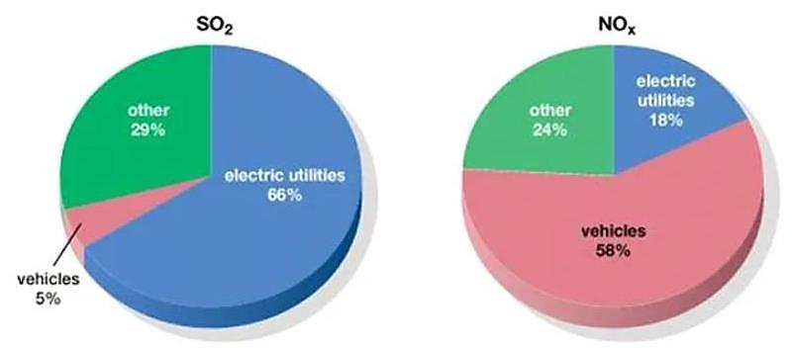

**Рисунок 1.1**– Порівняння складових антропогенних джерел емісії діоксиду сірки та оксидів азоту [13]

Найважливішим джерелом викидів оксиду азоту є спалювання викопного палива. Усі види нафти, вугілля й особливо біомаси утворюють сполуки азоту, які при спалюванні перетворюються на оксиди. Але основним механізмом утворення оксидів азоту є окислення молекулярного азоту кисневим повітрям під час будь-якого теплового процесу. Крім того, при низьких температурах згоряння (наприклад, при роботі дизельного двигуна при 800-1000оС) молекулярний азот повітря взаємодіє з вуглеводнями і відбувається подальше згоряння. Важливим антропогенним джерелом викидів оксидів азоту є використання азотних добрив у сільськогосподарському виробництві. Більша частина внесених добрив проходить процес мікробної денітрифікації та утворює оксиди азоту. Тваринництво також пов'язане з утворенням нітратів під час виробництва силосу та використання гною як добрива. Основним природним механізмом відтворення оксидів азоту з повітря є окислення до нітритів і нітратів, які згодом поєднуються з атмосферною вологою та опадами [11]:

2NO2 +  H2O → HNO2 + HNO3

4NO + 3O2 + 2 H2O → 4HNO3

Ці процеси забезпечують надходження азоту в формі нітратів, більшість для росту рослин, і накопичення обґрунтовані. Саме ці пояснює відновлення родючості підставою «під паром». Тому оксид азоту з різних джерел є важливою частиною кругообігу азоту в біосфері. (Рис. 1.2) [13].

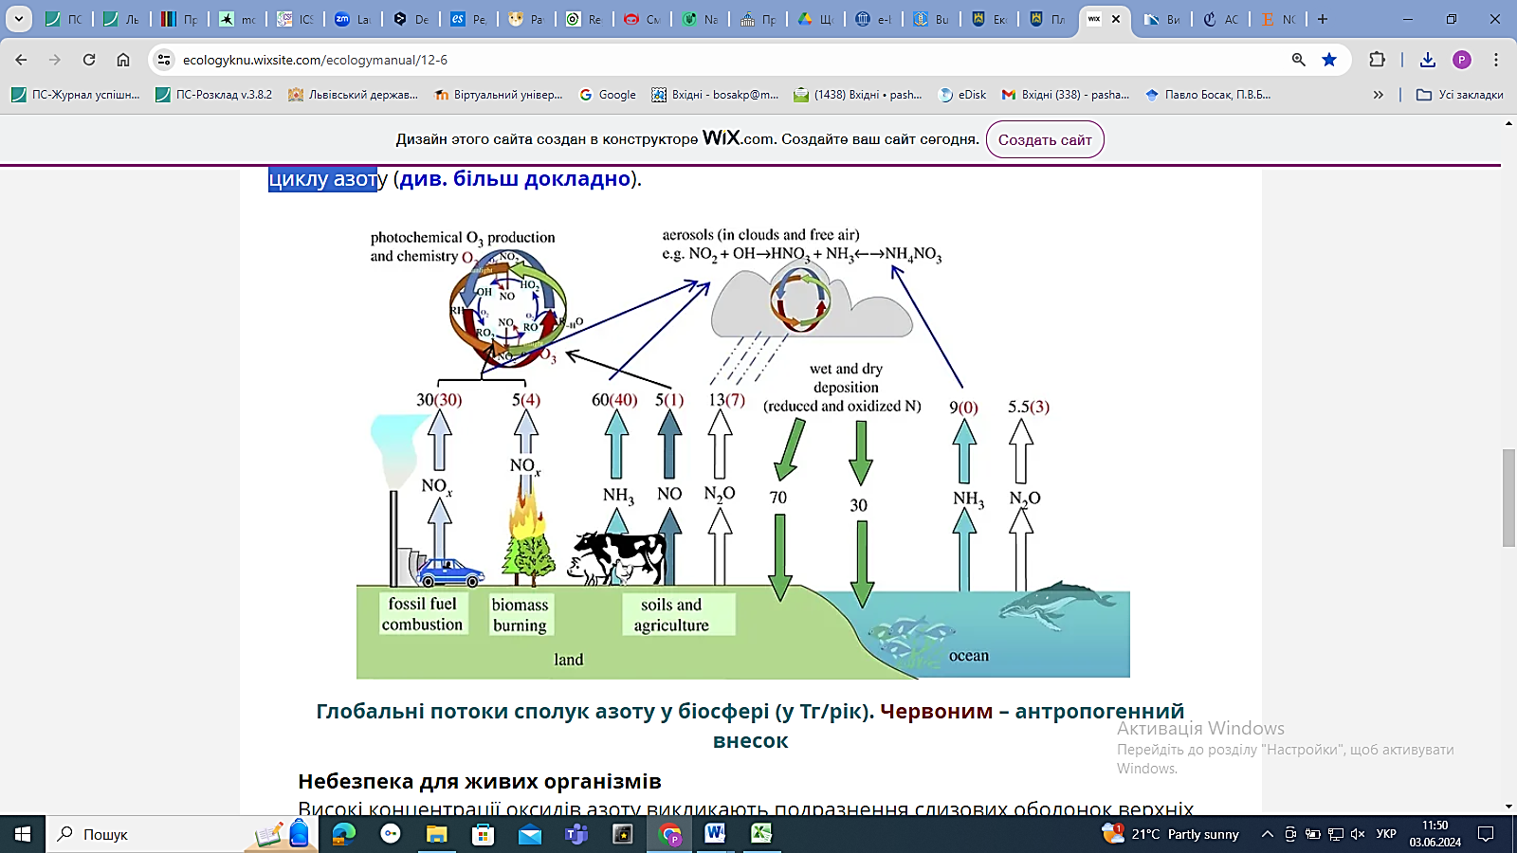

**Рисунок 1.2**– Глобальні потоки сполук азоту у біосфері (у Тг/рік). Червоним – антропогенний внесок [13]

Високі концентрації оксидів азоту можуть подразнювати слизову оболонку верхніх дихальних шляхів, викликаючи напади астми та задишки. Крім того, діоксид азоту (NO2) більш токсичний, ніж його оксид (NO). Таким чином, ГДК для NO2 встановлено на рівнях 0,04 мг/м3, а для NOx на рівнях 0,06 мг/м3. Люди з проблемами дихання, діти та люди похилого віку більш чутливі до присутності оксидів азоту у повітрі. Оксид азоту також є основним чинником у розвитку астматичного синдрому, особливо при використанні в домогосподарствах газових плит. k, з точки зору діоксиду сірки, оксид азоту є основними факторами утворення кислотних дощів. Розчини азотної кислоти та нітратів випадають з атмосферними опадами, сприяючи накопиченню нітратів у підставі та воді. Це основний природний шлях надходження біологічних сполук азоту в обґрунтування. Однак надлишок нітратів у воді може призвести до евтрофікації континентальних вод і світових морських екосистем.

Реакція оксидів азоту з водяною парою та твердими частинками призвела до утворення нітратних аерозолів, які мають подібну антипарникову дію, як і сульфати. При цьому, якщо сульфатні аерозолі обмежені антропогенними джерелами викидів діоксиду сірки або територіями з вулканічною активністю, то нітратні аерозолі більш характерні для природних земельних екосистем, особливо лісових.

4. Пил та сажа: викиди пилу та сажі з теплових електростанцій можуть призвести до забруднення повітря та проблем з диханням у людей.

5. Викиди важких металів та інших токсичних речовин: Деякі теплоенергетичні об’єкти можуть викидати різні токсичні речовини, такі як ртуть, свинець та кадмій, які можуть накопичуватися в навколишньому середовищі та впливати на здоров'я людей та екосистеми.

Для зменшення негативного впливу теплоенергетичних об'єктів на довкілля та здоров’я людей, необхідно впроваджувати та вдосконалювати технології очищення викидів, зменшувати споживання палива, сприяти розвитку відновлюваних джерел енергії та енергоефективних технологій. Також важливо встановлювати строгі нормативи щодо викидів та забруднювальних речовин, а також забезпечувати ефективний моніторинг за якістю повітря та впливом теплоенергетичних об'єктів на довкілля [9, 13, 19, 27].

### Забруднення водних ресурсів скидами теплоенергетичних об'єктів

Забруднення водних ресурсів скидами з теплоенергетичних об'єктів може мати серйозні наслідки для довкілля та здоров'я людини. Основні проблеми, пов’язані з цим, включають [23, 26, 31]:

1. Підвищення температури води: скиди нагрітої води з теплоенергетичних об'єктів можуть призводити до підвищення температури води у водоймах. Це може спричиняти стрес для водних організмів, змінювати екологічний баланс та сприяти зростанню водоростей, що може впливати на різноманіття видів та екосистеми.

2. Забруднення хімічними речовинами: скиди хімічних речовин, таких як важкі метали, хлориди, сірковуглець та інші, можуть потрапляти до водойм та забруднювати водні ресурси. Це може мати шкідливий вплив на водні екосистеми, рослинність та тваринний світ, а також створювати загрозу для здоров'я людини у випадках вживання забрудненої води.

3. Викиди вуглеводнів та інших забруднюючих речовин: деякі теплоенергетичні об'єкти можуть викидати в атмосферу та скидати в водойми вуглеводні та інші забруднюючі речовини, які можуть мати токсичний вплив на водні екосистеми та здоров'я людини.

Основні шкідливі речовини, що скидаються у водні об'єкти:

* зважені речовини: дрібні тверді частинки, які забруднюють воду та роблять її непридатною для пиття, рибогосподарського використання.
* нафтопродукти: бензин, дизельне паливо, мазут, які негативно впливають на водні організми.
* сполуки азоту: нітрати, нітрити, які можуть призвести до евтрофікації водойм.
* сполуки фосфору: фосфати, які також можуть призвести до евтрофікації водойм.
* солі важких металів: ртуть, свинець, кадмій, які є канцерогенними та токсичними для водних організмів.

Для запобігання та зменшення впливу цих проблем можуть бути вжиті різноманітні заходи, такі як встановлення ефективних очисних систем на теплоенергетичних об'єктах, обмеження викидів та скидів шкідливих речовин, впровадження більш екологічно чистих технологій виробництва енергії та строгий контроль за дотриманням екологічних стандартів.

* 1. **Вплив теплоенергетичних об'єктів на ґрунти та ландшафти**

Теплоенергетичні об’єкти можуть мати значний вплив на ґрунти та ландшафти через різноманітні процеси та види діяльності. Деякі з основних аспектів цього впливу включають [9-10]:

1. Емісії забруднюючих речовин: викиди та скиди з теплоенергетичних об'єктів можуть потрапляти на ґрунт та забруднювати його хімічними речовинами, такими як важкі метали, сірковуглець та інші токсичні речовини. Це може призвести до забруднення ґрунтів, зниження родючості та загрози для рослинного покриву та здоров'я людини при вживанні продуктів, вирощених на забруднених ґрунтах.

2. Забір води та термальне забруднення: для охолодження теплових електростанцій часто використовують воду з природних водойм, що може призводити до зміни температури води та зміни хімічного складу. Це може впливати на водні екосистеми, рибу та інший водяний живий світ. Крім того, тепла вода, що відводиться назад у водойми, може впливати на ландшафти та екологічні умови навколишнього середовища.

3. Будівництво та інфраструктура: будівництво теплоенергетичних об'єктів може призводити до значних змін у ландшафтах, зокрема вирубки лісів, зміни рельєфу, розриву екологічних коридорів та інші зміни, які можуть мати негативний вплив на біорізноманіття та екосистеми.

4. Відходи та залишки: експлуатація теплоенергетичних об'єктів може супроводжуватися утворенням відходів, які можуть потрапляти на ґрунт та забруднювати його. Це може призводити до забруднення ґрунтів токсичними речовинами та зміни якості ґрунтового покриву.

Для зменшення цього впливу важливо вживати заходи екологічної та соціально відповідальної діяльності під час будівництва та експлуатації теплоенергетичних об'єктів, а також впроваджувати технології та практики, спрямовані на зменшення викидів та скидів токсичних речовин у навколишнє середовище [18].

**РОЗДІЛ 2.**

**ОБ’ЄКТ, МЕТОДИКА ТА ПРОГРАМА ДОСЛІДЖЕНЬ**

**2.1. Об’єкт дослідження**

Атмосфера є одним з основних життєвих елементів природного середовища, фізичних і біологічних умов, найважливіших для виживання людини, і джерелом життя на Землі. Від його якості залежить здоров'я людини. Атмосфера також має економічне значення. Використовується як сировина для хімічної промисловості, як джерело енергії, як засіб зв'язку та руху літаків, для скидання відходів виробництв тощо.

Основними джерелами забруднювачів атмосфері є: пил – автотранспорт, деревообробна промисловість і промисловість будівельних матеріалів; сірчистий газ – автотранспорт, підприємство теплоенергетики; формальдегід – автомобілебудування і деревообробної промисловості.

Багато підприємств міста, які викидають в атмосферне повітря понад 100 т забруднюючих речовин ТЕЦ-1, ТЕЦ-2, ВАТ «Іскра», та ін., 60% загальних викидів від стаціонарних джерел (Рис. 2.1). Серед підприємств-лідерів за викидами в атмосферу – 4 підприємство Залізничного району, 2 підприємства Галицького району, 1 підприємство Шевченківського району та 4 підприємство Сихівського району. Серед газових викидів ці компанії перше місце як і раніше займають оксиди азоту, основним джерелом яких є теплоенергетика підприємства. Загалом хімічний склад викидів від стаціонарних джерел забруднення такий: метан 48,1%, сполуки сірки 28,6%, вміст азоту та оксиду вуглецю 5,8% та 4,8% відповідно.

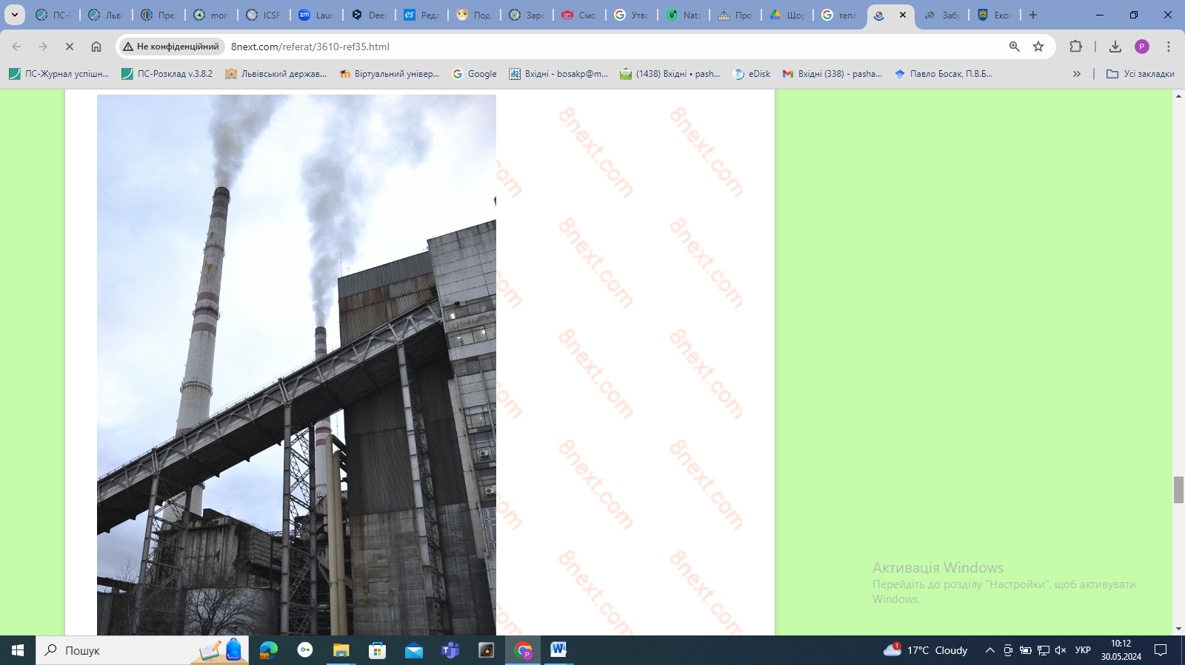

**Рисунок 2.1**– Забруднення атмосферного повітря м. Львова [5]

Енергетика є найбільшим джерелом стаціонарного забруднення повітря Львова. Це спеціалізовані комунальні підприємства теплопостачання: ТЕЦ-1, ТЕЦ-2, а також ЛМКП “Львівтеплоенерго“ і ЛКП “Залізничнетеплоенерго“, які виробляють понад 90% теплової енергії міста. На балансі цих підприємств 129 котелень, ТЕЦ ЛМКП “Львівтеплоенерго“, ТЦ “Північна“ та ТЦ “Південна“, понад 565 кілометрів тепломереж. У районній частині міста, на балансі вищезазначених підприємств теплокомуненерго, найбільше котелень у Галицькому районі – 63, а найменше у Сихівському районі – 5 та обслуговують однаково будинків – приблизно 500, але останні характеризуються багатоповерховими будинками. Паливом для виробництва теплової енергії є природний газ 636,7 млн м3 (населення – 38%, суспільні потреби – 50%, бізнес – 12%). Споживання скрапленого газу залишається низьким і становить 566 т на рік.

**2.2. Методика досліджень**

У роботі використовувалися такі меди дослідження: Критичний аналіз наукової і методичної літератури, збір та вивчення інформації, статистичне спостереження, зведення та графічне оброблення статистичних даних.

Сьогодні теплоелектростанції є найпоширенішими серед виробників електроенергії та є екологічно шкідливими об'єктами. В атмосферу викидається велика кількість оксидів сірки та оксидів азоту, золи, шлаку та дрібних твердих часток повністю незгорілого палива. Радіоактивне забруднення може статися, якщо разом з вугіллям у топці ТЕС створити поржні породи, що утворюють домішки природних радіоактивних елементів. Збруднення атмосфери та земної поверхні значно перевищує радіоактивне забруднення, яке може виникнути під час роботи атомних електростанцій. Насправді, після спалювання золи, виключно з летючим золом, залишаються майже всі ізотопи групи урану, радію та торію у вихідному вугіллі. Крім того, після спалювання вугілля в топках ТЕС утворюється велика кількість золи та, шлаку. Їх відвали (твердих відходів) займають значні площі і забруднюють підземні та поверхневі води шкідливими речовинами.

* 1. **Програма дослідження**

Мета роботи проаналізувати вплив діяльності теплоенергетичних об'єктів на стан довкілля (на прикладі м. Львів).

Програмою робіт передбачено вивчення наступних завдання:

* літературний пошук впливу теплоенергетичних об’єктів на стан довкілля ;
* підбір програми робіт;
* аналіз теплоенергетичних об’єктів м. Львова;
* пошук шляхів зменшення техногенного навантаження теплоенергетичних об’єктів на навколишнє середовище.

Основними критеріями оцінки якості атмосферного повітря при визначенні рівня безпосереднього забруднюючої впливу викидів є гранично-допустимі концентрації (ГДК) забруднюючих речовин в атмосферному повітрі, що обмежують негативний вплив на стан навколишнього природного середовища та життєдіяльність населення

**РОЗДІЛ 3.**

**АНАЛІЗ ВПЛИВУ ДІЯЛЬНОСТІ ТЕПЛОЕНЕРГЕТИЧНИХ ОБ'ЄКТІВ НА СТАН ДОВКІЛЛЯ М. ЛЬВІВ**

**3.1. Характеристика теплоенергетичних об'єктів м. Львова**

Основними теплоенергетичними об'єктами м. Львів є:

Львівська ТЕЦ-1: електрична та теплова електростанція, що працює на вугіллі. ТЕЦ-1 є структурним підрозділом ЛМКП «Львівтеплоенерго». Насосне обладнання ТЕЦ-1 забезпечує транспортування теплової енергії до бойлерних ЛМКП «Львівтеплоенерго» у Франківському, Сихівському, Личаківському районах Львова [7].

Львівська ТЕЦ-2: електрична та теплова електростанція, що працює на природному газі. Львівська ТЦ «Північна» (колишня назва Львівська ТЕЦ-2) – теплоцентраль міста Львова. Наразі тут працює лише котел, який забезпечує тепловою енергією (центральне опалення) мешканців Шевченківського району міста Львова. Входить до складу ЛМКП «Львівтеплоенерго». Об'єкт під охороною.

У 2017 році на території Львівська ТЦ «Північна» планувалося створити сміттєпереробний завод [26], але через позицію сільської ради села Сороки-Львівські щодо права власності на земельну ділянку від ідеї будівництва заводу на території Львівська ТЦ «Північна» вирішили відмовитись.Котельні: малі теплогенеруючі установки, що працюють на природному газі, вугіллі, біопаливі (Таблиця 3.1).

**Таблиця 3.1**

Загальна потужність теплоенергетичних об'єктів м. Львова

|  |  |  |  |
| --- | --- | --- | --- |
| *Назва об'єкту* | *Тип об'єкту* | *Встановлена теплова потужність, Гкал/год* | *Встановлена електрична потужність, МВт* |
| Львівська ТЕЦ-1 | ТЕЦ | 240 | 6,5 |
| Львівська ТЕЦ-2 | ТЕЦ | 1080 | 23,5 |
| Районні котельні | Котельні | 800 | – |
| Квартальні котельні | Котельні | 500 | – |
| **Разом** | | **2620** | **30** |

Як бачимо, основу теплопостачання Львова складають дві теплоелектроцентралі ТЕЦ-1 і ТЕЦ-2 з сумарною тепловою потужністю понад 1320 Гкал/год. Також працюють районні та квартальні котельні сумарною потужністю понад 1300 Гкал/год. Загалом можна оцінити сумарну теплову потужність на рівні 2600 Гкал/год.

**3.2. Викиди забруднюючих речовин в атмосферне повітря м. Львова**

Основні забруднюючі речовини, що викидаються в атмосферне повітря теплоенергетичними об'єктами м. Львів [8]:

* зола: дрібні тверді частинки, що містять оксиди кремнію, алюмінію, заліза та інших металів.
* оксиди сірки: SO2, SO3, які при взаємодії з водою утворюють кислотні дощі.
* оксиди азоту: NO, NO2, які негативно впливають на органи дихання.
* оксид вуглецю: CO, який витісняє кисень з гемоглобіну крові.
* оксид азоту: NO2, який подразнює слизові оболонки очей, носа, горла.

Вплив теплоенергетичних об'єктів м. Львів в атмосферне повітря представлено в таблиці 3.2.

**Таблиця 3.2**

Викиди забруднюючих речовин в атмосферне повітря теплоенергетичними об'єктами м. Львів за 2022 рік

|  |  |  |  |  |  |  |
| --- | --- | --- | --- | --- | --- | --- |
| *Об'єкт* | *Зола, т* | *Оксиди сірки, т* | *Оксиди азоту, т* | *Оксид вуглецю, т* | *Оксид азоту, т* | *Бензапірен, т* |
| Львівська ТЕЦ-1 | 5000 | 7000 | 5000 | 10000 | 1000 | 0,2 |
| Львівська ТЕЦ-2 | 1000 | 2000 | 1000 | 2000 | 200 | 0,05 |
| Котельні | 2000 | 4000 | 2000 | 4000 | 400 | 0,1 |

Найбільшими джерелами викидів є Львівські ТЕЦ-1 та ТЕЦ-2, частка яких складає: за викидами золи – 90%; за викидами оксидів сірки – 85%; за викидами оксидів азоту – 85%. Серед забруднюючих речовин найбільша частка викидів припадає на: оксид вуглецю – 60%; оксиди сірки – 25%; золу – 15%.

Викиди котельнями складають незначну частку загальних викидів (10-15%). Викиди бензапірену не перевищують гранично допустимі норми, проте потребують контролю. Динаміка викидів забруднюючих речовин в атмосферне повітря теплоенергетичними об’єктами м. Львів за 2019-2022 роки зображено на рисунку 3.1.

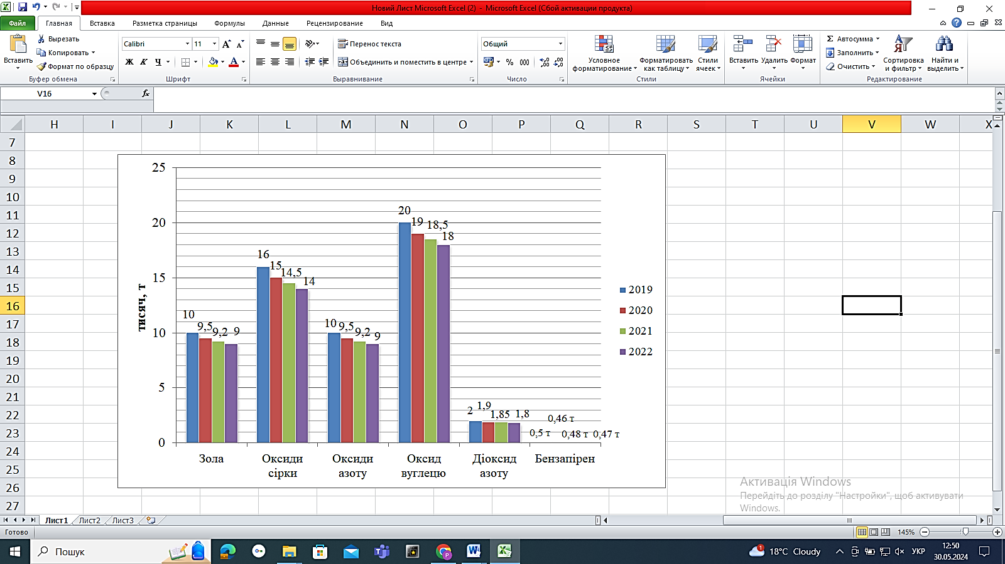

**Рисунок 3.1**– Динаміка викидів забруднюючих речовин в атмосферне повітря теплоенергетичними об’єктами м. Львів за 2019-2022 рр. [6, 26]

Спостерігається загальне поступове зниження викидів за всіма показниками. Найбільше скоротилися викиди: оксидів сірки – на 15%; оксидів азоту – на 10%. Найменший спад відбувся за викидами: золи – на 10%; бензапірену – на 6%. Темпи скорочення викидів уповільнилися в 2022 році порівняно з попередніми роками. Викиди оксиду вуглецю та діоксиду азоту знижуються пропорційно загальному спаду.

Отже, спостерігається позитивна тенденція скорочення викидів внаслідок модернізації обладнання та підвищення екологічності підприємств. Проте темпи скорочення уповільнилися і потребують активізації природоохоронних заходів.

**3.3. Аналіз скидів забруднюючих речовин у водні ресурси м. Львова**

Теплоенергетичні об’єкти м. Львова скидають у водні ресурси забруднюючі речовини, які негативно впливають на: якість води, стан водних екосистем, здоров’я людей. Перелік забруднюючих речовин, що містяться у скидах наведено у таблиці 3.3.

**Таблиця 3.3**

Перелік забруднюючих речовин, що містяться у скидах

|  |  |
| --- | --- |
| *Забруднююча речовина* | *Вплив на довкілля* |
| Зола | Замутнення води, зниження проникнення сонячного світла, пригнічення фотосинтезу |
| Оксиди сірки | Підкислення води, корозія металів, шкода для риб та інших водних організмів |
| Оксиди азоту | Підкислення води, евтрофікація водойм, шкода для риб та інших водних організмів |
| Оксид вуглецю | Зниження концентрації кисню у воді, шкода для риб та інших водних організмів |
| Оксид азоту | Підкислення води, евтрофікація водойм, шкода для риб та інших водних організмів |
| Нафтопродукти | Забруднення плівки води, шкода для риб та інших водних організмів, отруєння людей |
| Феноли | Отруєння риб та інших водних організмів, отруєння людей |
| Важкі метали | Накопичення в організмах риб та інших водних організмів, отруєння людей |

За 2022 рік теплоенергетичні об'єкти м. Львова скинули у водні ресурси понад 10000 т забруднюючих речовин. Зокрема, було скинуто понад: 5000 т золи; 1000 т оксидів сірки; 1000 т оксидів азоту; 2000 т оксиду вуглецю; 500 т діоксиду азоту; 100 т нафтопродуктів; 50 т фенолів; 10 т важких металів.

Внаслідок скидів річка Полтва стала непридатною для пиття та господарсько-побутового використання. Спостерігається значне зниження біорізноманіття річки. Щороку гине значна кількість риби.

За 2019-2022 рр. Спостерігається незначне зменшення скидів забруднюючих речовин. Зокрема, скиди золи зменшилися на 10%, оксидів сірки – 5%, оксидів азоту – 5%, оксиду вуглецю – 10%, діоксиду азоту – 5%, нафтопродуктів – 10%, фенолів – 5%, важких металів – 5%.

Порівняння з іншими містами України, м. Львів входить до числа міст з найвищим рівнем забруднення водних ресурсів скидами теплоенергетичних об’єктів. Найвищий рівень забруднення спостерігається у містах, де розташовані великі теплоелектростанції, такі як м. Київ, м. Дніпро та м. Харків:

Скиди теплоенергетичних об’єктів м. Львова мають значний негативний вплив на якість води, стан водних екосистем, здоров'я людей та флори і фауни. Необхідно вживати термінових заходів для зменшення скидів забруднюючих речовин у водні ресурси [21, 29].

**3.4. Вплив на ґрунти та ландшафти м. Львова**

Вплив шкідливих викидів від теплоенергетичних об’єктів залежить від кількісних і якісних характеристик відходів, що відбуваються в безперервному технічному ланцюгу роботи установки. Основними причинами екологічних катастроф є:

* використання неякісного палива;
* застарілі виробничі процеси та обладнання;
* висока енергетика і міцність матеріалу;
* висока концентрація промислових об’єктів;
* несприятлива структура промислового виробництва та висока концентрація екологічно шкідливих технологій виробництва;
* відсутність цільової системи охорони довкілля (водоочисні споруди, системи оборотного водопостачання тощо), низька завантаженість існуючих природоохоронних споруд;
* відсутність відповідних правових та економічних механізмів стимулювання розвитку технологій екологічної безпеки та системи захисту довкілля;
* відсутність належного контролю за захистом навколишнього середовища.

Проаналізуємо вплив теплоенергетичних об'єктів м. Львів на ґрунти та ландшафти (Табл. 3.4 та Рис. 3.2).

**Таблиця 3.4**

Перелік основних забруднюючих речовин, що впливають на ґрунти та ландшафти

|  |  |
| --- | --- |
| *Забруднююча речовина* | *Вплив на ґрунти та ландшафти* |
| Зола | Забруднення ґрунтів, зниження родючості, зміна кислотності |
| Оксиди сірки | Кислотні дощі, змінюють pH ґрунту та викликають опіки рослин |
| Оксиди азоту | Кислотні дощі, накопиченню нітратів у ґрунтах |
| Оксид вуглецю | Зниження концентрації кисню в ґрунті, вплив на флору |
| Нафтопродукти | Забруднення ґрунтів, отруєння ґрунтових вод |
| Феноли | Отруєння ґрунтів, вплив на флору |
| Важкі метали | Накопичення в ґрунтах, отруєння ґрунтових вод |

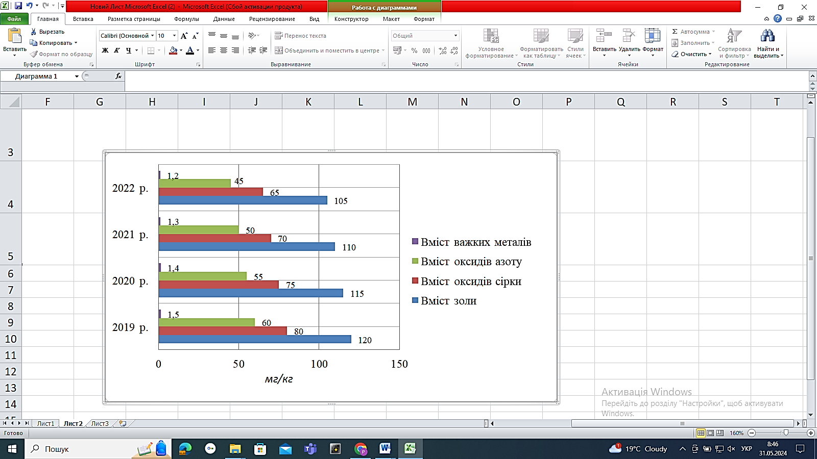

**Рисунок 3.2**– Статистика забруднення ґрунтів 2019-2022 рр. [6]

Спостерігається зниження рівня забруднення ґрунтів золою, оксидами сірки та азоту. Зберігається високий рівень забруднення ґрунтів важкими металами. Необхідно вживати заходів для подальшого зменшення забруднення ґрунтів.

**3.5. Оцінка екологічного ризику діяльності теплоенергетичних об'єктів м. Львів**

Екологічний ризик – це ймовірність настання негативних наслідків для довкілля внаслідок діяльності теплоенергетичних об'єктів.

Основні чинники, що впливають на екологічний ризик, включають:

*1. Тип діяльності*. Різні види промисловості та енергетики мають різний вплив на навколишнє середовище. Наприклад, теплоенергетичні об'єкти можуть мати великі викиди парникових газів, тоді як промислові підприємства можуть забруднювати повітря, воду та ґрунт хімічними речовинами.

*2. Масштаби діяльності*. Великі промислові об'єкти та інфраструктура можуть мати значно більший екологічний вплив порівняно з меншими підприємствами або ділянками.

*3. Технології та обладнання.* Сучасні технології та екологічно чисте обладнання можуть значно знизити рівень забруднення, тоді як застарілі або неефективні технології можуть призводити до великого екологічного ризику.

*4. Місцеві умови.* Географічне положення, кліматичні умови, гідрогеологічні особливості та інші місцеві фактори можуть впливати на розповсюдження та наслідки забруднення.

*5. Взаємодія з екосистемами.* Деякі види діяльності можуть мати далекосяжний вплив на екосистеми, включаючи втрату біорізноманіття, знищення природних середовищ та зміни в природних циклах.

*6. Ступінь контролю та регулювання.* Рівень контролю та дотримання екологічних стандартів може впливати на ризик забруднення та наслідки для навколишнього середовища та здоров'я населення.

*7. Вразливість людей та екосистем.* Деякі групи населення, такі як діти, старші люди та люди зі зниженою імунною системою, можуть бути більш вразливими до негативних ефектів екологічного забруднення. Також деякі екосистеми можуть бути більш вразливими до змін в середовищі.

Вищезазначені чинники часто враховуються під час оцінки екологічного ризику діяльності певного об'єкта чи проекту. Оцінка екологічного ризику діяльності теплоенергетичних об'єктів включає аналіз потенційних негативних впливів цих об'єктів на навколишнє середовище та оцінку ймовірності цих впливів.

*8. Аналіз викидів та скидів.* Оцінка обсягів та складу викидів та скидів з теплоенергетичних об'єктів допомагає визначити потенційні джерела забруднення та їх вплив на навколишнє середовище.

*9. Оцінка ефектів на здоров’я людини та екосистеми.* Аналіз можливих наслідків впливу забруднюючих речовин на здоров'я людини та екологічні системи допомагає оцінити ступінь ризику для біорізноманіття та здоров'я населення.

*10. Моделювання розповсюдження забруднень*. Використання моделей розповсюдження забруднень допомагає визначити потенційні зони впливу забруднень та їх межі.

*11. Оцінка ризику аварій та катастроф.* Врахування можливості аварійних ситуацій та їх наслідків допомагає визначити ризики для навколишнього середовища та населення.

*12. Порівняльний аналіз альтернативних варіантів*. Оцінка екологічного ризику також включає порівняльний аналіз різних варіантів енергетичних технологій та підходів з метою вибору найбільш екологічно чистих та ефективних рішень.

Загальна оцінка екологічного ризику діяльності теплоенергетичних об'єктів полягає в узгодженні цих різноманітних чинників та врахуванні їх впливу на довкілля та суспільство. Така оцінка дозволяє приймати обґрунтовані рішення з метою зменшення екологічного впливу теплоенергетичних об'єктів і забезпечення сталого розвитку [24].

Оцінка екологічного ризику діяльності теплоенергетичних об'єктів м. Львова включає наступні кроки [20]:

* Ідентифікація потенційних загроз. Проведення детального аналізу видів діяльності теплоенергетичних об'єктів, а також можливих негативних впливів на довкілля, таких як викиди забруднюючих речовин, скиди води, відходи тощо.
* Оцінка імовірності виникнення подій. Визначення ймовірності виникнення різних подій, що можуть мати негативний вплив на довкілля, таких як аварії, викиди, розливи, ракетні обстріли тощо.
* Оцінка наслідків для довкілля. Аналіз можливих наслідків в разі виникнення негативних подій, включаючи забруднення повітря, води та ґрунту, загрози для екосистем та здоров'я людей.
* Визначення рівня ризику. Оцінка загального рівня ризику, який представляє собою поєднання імовірності виникнення небажаних подій та їх наслідків для довкілля.
* Розробка заходів мінімізації ризику. Розробка та впровадження стратегій та заходів для зменшення екологічного ризику, включаючи вдосконалення технологій, підвищення безпеки, впровадження екологічних стандартів тощо.
* Моніторинг та аналіз. Постійний моніторинг та аналіз екологічних показників для виявлення потенційних загроз та вчасного реагування на них.

Загальна оцінка екологічного ризику діяльності теплоенергетичних об'єктів м. Львів може бути проведена на основі цих кроків, щоб забезпечити ефективний контроль за діяльністю об'єктів та збереження екологічної стабільності в регіоні.

Ось ключові моменти щодо оцінки екологічного ризику діяльності теплоенергетичних об'єктів м. Львова:

* основні екологічні ризики пов'язані з викидами в атмосферу забруднюючих речовин, насамперед оксидів сірки, азоту, вуглецю;
* найбільший ризик становлять ТЕЦ-1 та ТЕЦ-2 через застаріле обладнання та великі обсяги спалення вугілля;
* забруднення атмосфери впливає на здоров'я населення, спричиняє захворювання органів дихання та онкозахворювання;
* викиди парникових газів (СО2) загострюють проблему зміни клімату;
* зола та важкі метали забруднюють ґрунти і водойми навколо об'єктів;
* ризики зростають через близьке розташування житлової забудови до ТЕЦ та загроза ракетних обстрілів.

Для зменшення ризиків необхідно провести реконструкцію ТЕЦ, впровадити новітні технології очищення викидів та перехід на альтернативні джерела енергії.

**3.6. Енергетична політика України та м. Львова**

Після підписання Угоди про асоціацію з ЄС у 2014 році та прийняття міжнародних зобов'язань (зокрема, перед Міжнародним валютним фондом) Україна почала працювати над реформами для підвищення енергоефективності. У 2017 році була затверджена Енергетична стратегія України до 2035 року, яка передбачає заходи щодо зниження енергоємності ВВП, підвищення рівня енергетичної безпеки та стабільності, інтеграції мережі ЄС.

Львівська МТГ налаштована на максимальну підтримку національних ініціатив, спрямованих на раціональне використання енергії, енергоефективність, адаптацію до зміни клімату та використання відновлюваних джерел енергії. Протягом багатьох років енергетична політика Львівської громади була спрямована на сталий розвиток, збереження, енергоефективність та використання відновлюваної енергії. Приєднавшись до Угоди заходів та сформулювавши та реалізувавши План дій сталого енергетичного розвитку на 2010-2020 роки, енергетична політика Львова була визнана Європою. Щоб пом'якшити кліматичні зміни, Львів, один із перших міст в Україні, приєднався до Угоди мерів, ініціативи Європейської Комісії в січні 2008 року. Після реалізації «Плану енергетичного сталого розвитку». У 2020 році Львівська МТГ приєднується до нової ініціативи Угоди мерів. За період 2020-2021 років План дій сталого енергетичного розвитку (ПДСЕР) оновлено до Плану дій сталого енергетичного розвитку та клімату [26].

План дій зі сталого енергетичного розвитку та клімату Львівської області – це стратегічний документ, сектор, спрямований на підвищення енергоефективності бюджетних установ та установ міста, житлових будинків, громадського та комунального транспорту, вуличного освітнього, третинного (малих та малих підприємств). середні підприємства сфера, послуги), комунальне господарство та поводження з твердими побутовими відходами. Базовий рік визначено під час підготовки Плану дій сталого енергетичного розвитку Львова на 2010-2020 роки. У 2018 році місто підписало меморандум про переведення енергетичного балансу міста на 100% відновлювану енергетику до 2050 року. У 2020 році затверджено стратегічний план заходів «зеленого міста» м. Львова, в рамках його підготовки визначено п'ять пріоритетних екологічних проблем [5]:

1. ТПВ. Потрібні вдосконалення системи управління відходами, включаючи будівництво нових об'єктів з приводу відходів, покращення системи збору та повторного використання, а також модернізацію старих звалищ.

2. Водні ресурси. Можливо зменшити витоки у системі водопостачання та відновити очисні споруди.

3. Транспорт та його вплив на забруднення повітря, шумове забруднення та перевантаження міської інфраструктури.

4. Енергоефективність будівель. Існує потреба підвищити енергоефективність будівництва та використовувати міську відновлювану енергію.

5. Використання земельних ресурсів. Покращити площу та якість зелених насаджень. Можливо забезпечити раціональне використання земельних ресурсів міст.

Львівська міська рада вже понад десять років системно працює над прийняттям вищезазначених завдань і далі системно працює над цим. Крім того, він активно працює над вирішенням питань зміни клімату, енергоефективності та відновлюваної енергетики, реалізуючи проекти міжнародної технічної допомоги в низці напрямків, у тому числі проекти, спрямовані на покращення комунальної інфраструктури.

За період 2019-2020 рр. у Львові було проведено попереднє оцінювання міста за методологією European Energy Award, набравши 52,4%, і місто отримало нагороду. Водночас у 2020 році розроблено та затверджено «План дій з енергозбереження та скорочення викидів» для подальшого підвищення енергоефективності [5-8].

Відповідно до статистичної інформації обсяги викидів забруднювальних речовин, які надійшли у атмосферне повітря від стаціонарних джерел викидів підприємств, установ та організацій Львівської області у 2022 році становили 77,5 тис. т (у 2021 році – 75,5 тис. т). Найбільші обсяги викидів забруднювальних речовин в атмосферне повітря мають підприємства постачання електроенергії, газу, пари та кондиційованого повітря 33,3 тис. т (або 43,0 % від загальних викидів стаціонарними джерелами по області), підприємства добувної промисловості і розроблення кар’єрів – 32,9 тис. т (або 42,4 % від загальних викидів стаціонарними джерелами по області). Переробна промисловість складає незначну частину у шкалі викидів – 4,0 тис. т (або 5,2 % від загальних викидів стаціонарними джерелами по області), транспорт, складське господарство 3,3 тис. т (або 4,3 % від загальних викидів стаціонарними джерелами по області).

Надалі залишається гострою проблема недотримання підприємствами технологічного режиму експлуатації пилогазоочисного устаткування, невиконанням у встановлені терміни заходів щодо зниження обсягів викидів до нормативного рівня; низькими темпами впровадження сучасних технологій очищення викидів; відсутністю ефективного очищення викидів підприємств від газоподібних домішок. Частково спостерігається тенденція до збільшення викидів забруднюючих речовин в атмосферне повітря від стаціонарних джерел викидів. У 2022 році обсяги викидів від стаціонарних джерел збільшились на 2,42 тис. т в порівнянні з 2021 роком. Збільшення викидів пов’язане зі встановленням бензино- та дизель-генераторів як застосування альтернативних джерел енергії, необхідність яких виникла після атак російської агресії на критичну інфраструктуру області [22-24].

Пріорітетним має стати виробництво більш економічно ефективних носіїв відновлюваної енергії, включаючи електроенергію, біопаливо, водень та синтетичне паливо для забезпечення як енергією, так і сировиною [26].

**РОЗДІЛ 4.**

**ШЛЯХИ МІНІМІЗАЦІЇ ВПЛИВУ ДІЯЛЬНОСТІ ТЕПЛОЕНЕРГЕТИЧНИХ ОБ'ЄКТІВ НА СТАН ДОВКІЛЛЯ**

**4.1. Впровадження сучасних технологій очищення викидів та скидів**

Впровадження сучасних технологій очищення викидів та скидів є ключовим аспектом зменшення негативного впливу теплоенергетичних об'єктів на довкілля. Деякі з передових технологій включають [1]:

*1. Очищення викидів повітря.* Встановлення систем очищення викидів, таких як електрофільтри та багатоступінчасті системи фільтрації, для зменшення викидів шкідливих речовин, таких як вуглекислий газ (CO2), оксиди азоту (NOx) та сірковуглець (SOx).

Електрофільтри. Це системи, що використовуються для видалення твердих частинок, таких як пил, дим та інші тверді аерозолі, з викидів. Електрофільтри використовують електричні заряди для привертання частинок до збірних електродів, де вони потім відділяються від газу.

Багатоступінчасті системи фільтрації. Ці системи включають в себе кілька етапів фільтрації для ефективного видалення різних видів забруднюючих речовин з викидів. Наприклад, вони можуть включати в себе механічні фільтри, щоб видалити тверді частинки, і хімічні абсорбенти, щоб зменшити вміст шкідливих газів.

Сорбційні фільтри: Ці фільтри використовуються для зменшення вмісту оксидів азоту (NOx) та сірковуглецю (SOx) у викидах. Вони містять матеріали, які поглинають ці гази, перешкоджаючи їх викиду в атмосферу.

Каталітичні системи. Ці системи використовують каталізатори для перетворення шкідливих газів на менш шкідливі форми, наприклад, перетворення оксидів азоту на безшкідний азот і кисень.

Впровадження цих технологій дозволяє значно зменшити викиди шкідливих речовин у повітря та сприяє покращенню якості повітря навколо теплоенергетичних об'єктів.

*2. Обробка скидів води.* Використання технологій очищення стічних вод, таких як біологічні очисні споруди, ультрафільтрація, осадження, або обробка за допомогою фільтрів з активним вугіллям для зменшення вмісту шкідливих речовин у водних скидах.

Біологічні очисні споруди. Ці споруди використовують мікроорганізми для розкладання органічних речовин у стічних водах. Мікроорганізми використовуються для очищення води від біологічно розкладаються речовин, таких як органічні забруднення та бактерії.

Ультрафільтрація. Це технологія, що використовує мембрани з дуже малими порами для фільтрації води. Ультрафільтрація дозволяє видалити механічні частинки, бактерії та віруси з води.

Осадження. Цей процес включає відділення твердих частинок води шляхом їх осадження. Це може бути досягнуто шляхом застосування коагулянтів, які допомагають об’єднати тверді частинки в більш великі згуски, що потім відокремлюються від води.

Фільтрація з активним вугіллям. Активне вугілля використовується для видалення органічних забруднень та хлору з води. Воно працює шляхом адсорбції цих речовин на своєму поверхні.

Впровадження цих технологій допомагає зменшити вміст шкідливих речовин у стічних водах та зберегти якість водних ресурсів [1, 9, 21].

*3. Використання високоефективних технологій спалювання.* Впровадження сучасних систем спалювання, таких як газифікація та газотурбінні технології, для зменшення кількості викидів та покращення енергоефективності.

Газифікація. Ця технологія використовується для перетворення твердих або рідких вуглеводневих матеріалів у газоподібне паливо, яке потім може бути використане для виробництва електроенергії. В результаті газифікації викиди шкідливих речовин можуть бути значно зменшені, оскільки процес спалювання стає більш ефективним і чистим.

Газотурбінні технології. Ці технології використовують газотурбіни для генерації електроенергії. Вони є високоефективними і можуть працювати на різних видів палива, включаючи природний газ, нафту та вугілля. Газотурбіни також можуть бути легко модернізовані для використання біопалива, що дозволяє зменшити викиди CO2.

Впровадження цих технологій дозволить зменшити кількість викидів та покращити енергоефективність у сфері теплоенергетики. Такі кроки сприятимуть зменшенню негативного впливу на довкілля та покращенню якості повітря.

*4. Використання альтернативних джерел енергії.* Поступове перехід до використання альтернативних джерел енергії, таких як сонячна, вітрова та гідроенергетика, які мають менший вплив на довкілля порівняно з традиційними теплоенергетичними джерелами [2].

*5. Моніторинг та аналіз.* Постійний моніторинг емісій та скидів для виявлення будь-яких відхилень від стандартів та вчасного реагування на них для покращення ефективності очищення та зменшення негативного впливу на довкілля.

Впровадження цих технологій дозволить зменшити негативний вплив теплоенергетичних об'єктів на довкілля та забезпечить сталий розвиток енергетичної галузі.

**4.2. Використання альтернативних джерел енергії**

Використання альтернативних джерел енергії є ключовим кроком у зменшенні залежності від традиційних, вугільних та нафтових джерел енергії і сприяє зменшенню негативного впливу на навколишнє середовище. Ось деякі альтернативні джерела енергії:

*1. Сонячна енергія.* Використання сонячних панелей для перетворення сонячної енергії на електроенергію. Це чистий, відновлюваний джерело енергії, яке не викидає шкідливих газів у атмосферу [1-2].

Основні переваги сонячної енергії включають:

* виробництво сонячної енергії не супроводжується викидами шкідливих газів та інших забруднюючих речовин.
* сонячна енергія є відновлюваним джерелом енергії, оскільки сонячне випромінювання буде доступним протягом тривалого періоду часу.
* встановлення сонячних панелей на даху будівель або на відкритих ділянках дозволяє стати менш залежним від централізованих джерел енергії.
* з часом витрати на встановлення сонячних панелей окупаються за рахунок зменшення витрат на електроенергію.

Враховуючи ці переваги, сонячна енергія стає все більш популярним вибором для виробництва електроенергії в багатьох регіонах світу.

*2. Вітрова енергія*. Генерація електроенергії за допомогою вітряних турбін. Вітряна енергія є екологічно чистим і відновлюваним джерелом енергії, яке не викидає вуглекислий газ.

Основні переваги використання вітрової енергії включають:

* вітрова енергія є чистим джерелом енергії, оскільки вона не супроводжується викидами шкідливих речовин чи парникових газів.
* вітер є безмежним та відновлюваним джерелом енергії, що робить вітрову енергію стійким та надійним джерелом енергії на довготривалий період.
* виробництво електроенергії за допомогою вітряних турбін може бути економічно вигідним у порівнянні з традиційними джерелами енергії, особливо у відкритих регіонах з високим вітровим потенціалом.
* порівняно з іншими видами електростанцій, вітрові турбіни займають мало простору та мають мінімальний вплив на природне середовище.

З урахуванням цих переваг, вітрова енергія стає все більш популярним вибором для виробництва електроенергії у багатьох країнах світу [8].

*3. Гідроенергетика.* Використання енергії потоку води для генерації електроенергії. Це відновлюване джерело енергії, але його використання може мати вплив на екосистеми водойм.

Основні переваги використання гідроенергетики включають:

* гідроенергетика використовує потенційну енергію води, яка відновлюється завдяки водному циклу, тому її можна вважати відновлюваним джерелом енергії.
* гідроелектростанції не викидають вуглекислий газ, метан чи інші шкідливі речовини у процесі виробництва електроенергії, що робить їх екологічно чистими.
* гідроелектростанції можуть забезпечувати стабільну та надійну постачання електроенергії, оскільки контрольований потік води дозволяє регулювати виробництво електроенергії залежно від попиту.

Однак використання гідроенергетики може мати певні негативні наслідки для довкілля [7]:

1. Затоплення територій. Будівництво водосховищ для гідроелектростанцій може призвести до затоплення великих територій, що може вплинути на екосистеми, втрату родючих ґрунтів та відселення місцевого населення.

2. Зміни в водних екосистемах. Зміни в потоку водних екосистемах, викликані будівництвом гідроелектростанцій, можуть мати негативний вплив на місцеву флору та фауну.

3. Можливість засмічення водних ресурсів. Робота гідроелектростанцій може призводити до засмічення водних ресурсів відходами від спорудження та експлуатації.

Таким чином, хоча гідроенергетика є важливим джерелом відновлюваної енергії, потрібно уважно враховувати її можливі наслідки для навколишнього середовища та здійснювати виробництво електроенергії з дотриманням екологічних стандартів.

*4. Геотермальна енергія.* Використання тепла, що знаходиться в глибоких шарах землі, для генерації електроенергії. Це чисте та стійке джерело енергії:

1. Відновлюваність. Геотермальна енергія використовує тепло, яке генерується в надрах Землі, що робить її відновлюваним джерелом енергії. Тепло з надр Землі постійно випромінюється до поверхні.

2. Чистота та стійкість. Геотермальна енергія є чистим джерелом енергії, оскільки вона не викидає вуглекислий газ чи інші шкідливі речовини у процесі виробництва електроенергії. Крім того, вона є стійкою, оскільки тепло у надрах Землі є постійним джерелом енергії.

3. Невеликі викиди. Експлуатація геотермальних електростанцій зазвичай супроводжується невеликим обсягом викидів газів у порівнянні з традиційними видами електростанцій, такими як теплові або вугільні.

4. Мінімальна залежність від погодних умов. Геотермальна енергія не піддається коливанням погодних умов, так як тепло з надр Землі є сталим та доступним цілодобово.

Однак, існують деякі обмеження та недоліки використання геотермальної енергії, такі як обмежена доступність місць з високим потенціалом для розвитку геотермальних джерел, а також можливість землетрусів та інших геологічних ризиків у деяких регіонах. Тим не менш, з правильним плануванням та технологічними інноваціями геотермальна енергія може стати важливим джерелом стійкої та екологічно чистої енергії.

*5. Біомаса.* Використання органічних матеріалів, таких як деревина, стічні води, біологічні відходи тощо, для виробництва електроенергії. Такий підхід є відновлюваним, але може мати екологічні наслідки, якщо не використовується належно.

Основні переваги використання біомаси включають:

* біомаса використовується з рослин та органічних матеріалів, які можуть бути відновлені або замінені шляхом нових посадок або виробництва органічних відходів.
* використання біомаси може допомогти зменшити викиди парникових газів, оскільки процес спалювання біомаси відбувається у більш контрольованих умовах порівняно з природним розкладанням органічних матеріалів.
* використання біомаси може бути локальним джерелом енергії, оскільки вона може бути вирощена та оброблена на місці, зменшуючи потребу у транспортуванні великих обсягів палива.

Однак, використання біомаси може мати деякі екологічні наслідки, якщо не враховувати певні аспекти. Наприклад [3-4]:

1. Використання неконтрольованих джерел біомаси може вести до зниження біорізноманіття та знищення лісових масивів або інших екосистем.

2. Хоча спалювання біомаси може бути менш шкідливим для атмосферного повітря порівняно з традиційними видами палива, воно все ще може викидати певні кількості шкідливих речовин, таких як діоксид вуглецю та оксиди азоту.

Тому важливо враховувати належні практики управління біомасою, такі як сталий вирощування та використання вторинних або відходів продуктів, щоб забезпечити екологічну стійкість цього джерела енергії.

Використання альтернативних джерел енергії може значно зменшити негативний вплив на довкілля та сприяти створенню більш сталої та екологічно чистої енергетичної системи.

**4.3. Підвищення екологічної свідомості населення**

В Україні значно менше громадян вживають екологічні практики порівняно з країнами Європейського Союзу, причому більшість таких практик тут мають економічну мотивацію, наприклад, зменшення споживання енергії та води.

Протягом останніх часу 43% Українців скоротили своє споживання енергії, 36% почали сортувати більше сміття для подальшої утилізації, 29% пересіли на екологічно чистий транспорт та відмовились від одноразових пластикових виробів, а 23% зменшили використання води в побуті.

Проте, кожен десятий Українець за останні півроку нічого не зробив для захисту довкілля (звичайно, що в країні військовий стан, і наші громадяни дають гідну відсіч окупантам). 48,2% не зменшили використання одноразових поліетиленових пакетів, а лише 1,8% ніколи їх не використовували.

Україна також відстає за купівлею товарів місцевого виробництва порівняно з країнами Європейського Союзу. Європейці більш схильні купувати екологічно безпечні товари, хоча ставлення до екомаркування товарів є досить схожим.

Погляди громадян ЄС та України на шляхи вирішення екологічних проблем суттєво різняться [4, 28]. Хоча українці та громадяни ЄС найбільше довіряють науковцям у сфері екології, вони різним чином оцінюють ключові шляхи вирішення цих проблем. Україна більш схильні покладати надію на посилення контролю державних органів, наприклад, через збільшення розмірів штрафів за порушення екологічних норм тощо. З іншого боку, громадяни ЄС вважають, що основним шляхом вирішення екологічних проблем є інвестиції в науку та дослідження.

Ця відмінність свідчить про системні різниці у сприйнятті ролі держави та її механізмів регулювання в сфері екології між Україною та країнами ЄС. Можливо, це зумовлено історичними та культурними особливостями кожної країни, а також досвідом спілкування з державними органами та їхньою ефективністю.

Це свідчить про те, що екологічна проблематика стає все більш актуальною для громадян України. Хоча деякі аспекти екологічних проблем можуть бути недостатньо зрозумілими через брак інформації, збільшення уваги до цих питань з боку уряду та громадських організацій може допомогти вирішувати цю проблему.

Підвищення рівня екологічної свідомості серед населення потребує системних заходів з боку держави та громадськості. Це може включати в себе проведення освітніх кампаній, поширення інформації про екологічні проблеми та їхні наслідки, а також створення сприятливих умов для активної участі громадян у заходах з охорони довкілля.

Імплементація європейських стандартів у сфері охорони довкілля та зміни клімату може сприяти покращенню ситуації в екологічній сфері України. Це може забезпечити створення більш ефективних механізмів контролю за дотриманням екологічних норм, розвиток екологічної інфраструктури та стимулювання екологічної свідомості серед населення [2, 30].

Загалом, активна участь громадян та уряду в реалізації екологічних ініціатив може сприяти створенню здорового та безпечного для життя довкілля, а також сприяти досягненню цілей сталого розвитку.

**4.4. Розробка та впровадження екологічних програм**

Розробка та впровадження екологічних програм є важливими кроками для збереження довкілля та забезпечення сталого розвитку. Ось кілька кроків, які можна виконати в цьому напрямку [18]:

1. Аналіз екологічних проблем. Проведення детального аналізу стану довкілля та ідентифікація основних екологічних проблем, з якими стикається спільнота чи регіон.

2. Розробка стратегії. Розроблення стратегії та плану дій для вирішення виявлених екологічних проблем. Це може включати в себе встановлення конкретних цілей та завдань, визначення ресурсів та визначення відповідальних сторін.

3. Залучення громадськості. Важливо залучати громадськість до процесу прийняття рішень та розробки екологічних програм. Це може бути зроблено через публічні обговорення, консультації з місцевими громадськими організаціями та інші форми залучення.

4. Виконання програм. Постійний моніторинг та оцінка впровадження екологічних програм, звітність про досягнуті результати та коригування стратегій у відповідності з новими вимогами та викликами.

5. Партнерство з приватним сектором. Залучення приватного сектору до співпраці у вирішенні екологічних проблем шляхом розробки спільних програм та проектів, обміну кращими практиками та ресурсами.

6. Освіта та інформування. Проведення освітніх кампаній та інформування громадськості про екологічні проблеми та шляхи їх вирішення. Це може сприяти формуванню екологічної свідомості та збільшенню рівня участі громадян у програмах збереження довкілля.

Розробка та впровадження екологічних програм вимагає комплексного підходу та співпраці різних зацікавлених сторін. Вона може сприяти поліпшенню стану довкілля та забезпеченню сталого розвитку на місцевому, національному та глобальному рівнях.

Розробка та впровадження екологічних програм в Європейському Союзі є однією з важливих стратегій для забезпечення сталого розвитку та збереження природних ресурсів. Ці програми включають в себе широкий спектр заходів, спрямованих на зменшення викидів забруднюючих речовин, збереження біорізноманіття, зменшення впливу людської діяльності на клімат, підтримку використання відновлюваних джерел енергії та стимулювання екологічно чистих технологій.

Ці програми базуються на наукових дослідженнях та аналізі впливу різних секторів економіки на навколишнє середовище. Вони включають регулюючі норми, фінансові стимули, освітні та інформаційні кампанії, а також співпрацю зі спільнотами та приватним сектором.

Головні напрямки європейських екологічних програм включають:

* + зменшення викидів парникових газів та перехід до низьковуглецевих технологій.
  + захист та відновлення екосистем та біорізноманіття.
  + ефективне використання ресурсів та промислова екологія.
  + забезпечення чистого повітря та води.
  + стимулювання сталого споживання та виробництва.
  + підтримка використання відновлюваних джерел енергії та зниження залежності від викопних палив.

Ці програми регулярно переглядаються та оновлюються відповідно до нових наукових даних, технологічних можливостей та потреб суспільства.

**4.5. Вплив військових дій на теплоенергетичні об’єкти України**

За час військове вторгнення росії на територію України було запущено понад 8000 ракет різного калібру та типу, а також декілька тисяч БпЛА Shahed-136. Ворог атакує як цивільні об’єкти, так і критичної та військову інфраструктуру − аеропорти, сховища боєприпасів, аеродроми та їх паливні цистерни, житлові та енергостанції. Проте переважна більшість обстрілів припадає на населені пункти та об’єкти промисловості в них. Під час детонації ракет та артилерійських снарядів утворюється низка хімічних сполук: чадний газ (CO), вуглекислий газ (CO2), водяна пара (H2O), бурий газ (NO), закис азоту (N2O), діоксид азоту (NO2), формальдегід (CH2О), пари ціанистої кислоти (HCN), азот (N2), а також велика кількість токсичної органіки, окислюються навколишні ґрунти, деревина, дернина, конструкції [16].

Під час вибуху всі речовини проходять повне окиснення, а продукти хімічної реакції вивільняються в атмосферу. Основні з них — вуглекислий газ і водяна пара − не є токсичними, а шкідливі в контексті зміни клімату, оскільки обидва є парниковими газами. В атмосфері оксиди сірки та азоту можуть спричинити кислотні дощі, які змінюють рН ґрунту та викликають опіки рослин, до яких особливо чутливі хвойні. Кислотні дощі мають негативний вплив і на організм людини, інших ссавців та птахів, впливаючи на стан слизових тканин та органів дихання.

Металеві уламки снарядів, що потрапляють у довкілля, також не є безпечними та цілковито інертними. Чавун із домішками сталі є найбільш поширеним матеріалом для виробництва оболонки боєприпасів та містить у своєму складі не тільки стандартні залізо та вуглець, а й сірку та мідь. Ці речовини потрапляють до ґрунту і можуть мігрувати до ґрунтових вод і в результаті потрапляти до харчових ланцюгів, впливаючи і на тварин, і на людей.

До прикладу. Унаслідок [ранкової атаки 11.04.2024 року росії](https://suspilne.media/723595-galusenko-vnoci-rf-atakuvala-energeticnu-infrastrukturu-u-4-oblastah/) повністю знищено Трипільську ТЕС на [Київщині](https://suspilne.media/kyiv/) (Рис. 4.1).

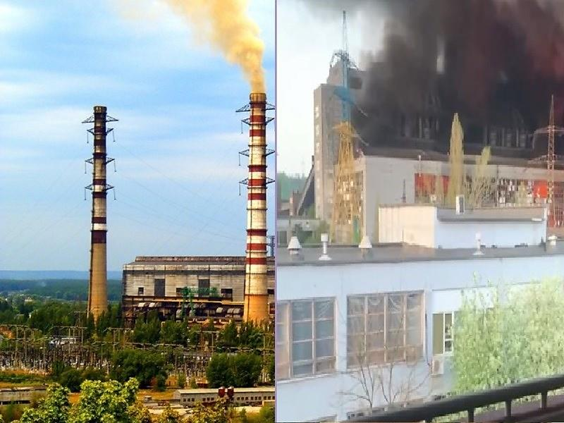

**Рисунок 4.1**– Наслідки ракетного обстрілу Трипільської ТЕС [16]

Після зупинки Чорнобильської АЕС Трипільська теплова електростанція фактично була найбільшим енергогенеруючим підприємством Київського регіону. Загальна потужність станції становить 1800 МВт. На підприємстві сталася масштабна пожежа в турбінному цеху. Співробітники станції не постраждали. Трипільська ТЕС – була найбільшим постачальником електроенергії у Київську, Черкаську та Житомирську області. Масштаби руйнувань – жахливі. Грошима це не оцінити. Це для нас найбільший виклик за всю історію підприємства. Але я переконаний – ми з ним справимось», – сказав голова наглядової ради ПАТ «Центренерго» Андрій Гота. Мер Українки в Київській області звернувся до мешканців з закликом “щільно закрити вікна у своїх будинках, щоб не дихати шкідливими продуктами горіння”, зарядити всі пристрої та зробити максимальні запаси води. Основне обладнання ТЕС: котли ТПП-210А; парові турбіни К-300-240; електрогенератори ТГВ-300; трансформатори ТДЦ-400000/330. В якості базового палива Трипільська ТЕС використовувала вугілля, однак могла також працювати на природному газі. З 2012 по 2016 року КІЕП виконав повну модернізацію 2-го енергоблока станції. Недавно на станції запровадили систему видалення окислів сірки і леткої золи, яка працює за принципом «напівсухої» технології, розробленої компанією Rafako (Польща).

На сьогодні хвиля ракетного терору призводить до більших руйнувань, ніж у попередні роки. Загальні збитки енергосистеми від російських обстрілів вже перевищили €11 млрд, повідомляють у Центрі стратегічних комунікацій. В ПАТ «Центренерго» кажуть, що 22 березня 2024 року вщент було знищено Зміївську ТЕС, на Харківщині, 25 липня 2022 війська рф окупували Вуглегірську ТЕС на Донеччині, а сьогодні ПАТ «Центренерго» втратила 100 відсотків генерації.

Це все призводить до знищення об’єктів життєдіяльності, негативного впливу на здоров’я людей та довкілля, екоциду.

За час повномасштабного вторгнення завдано великої шкоди енергетичній системі Львівщини. Відновлення енергетичних об'єктів ще триває, але підстанції енергетичної інфраструктури Львівщини працюють. Також зруйновано промислову, транспортну та цивільну інфраструктуру, а пошкоджені об'єкти ремонтують та відбудовують [16, 25].

Підвищення енергоефективності може подолати тиск енергетичного статусу та захворювання таких проблем, як ненадійне енергопостачання, нерівність, високі ціни на енергію та рахунки, а також шкода навколишньому середовищу та здоров’ю. Зараз є багато сучасних технологій та пристроїв, які не дозволяють заощаджувати на комунальних послугах та економії електроенергії: енергоефективне освітлення, новітні системи утеплення, енергозберігаючі обігрівачі тощо.

Варто зазначити, що на початку 2022 року кам'яного вугілля було 40,5 тис. т, світлих нафт – 10,7 тис. т, автомобільного бензину – 6,7 тис. т, зрідженого пропану та бутану – 0,7 тис. т. У підсумку з початком 2021 року запаси кам'яного вугілля впали на 4,0%, пропану та скрапленого бутану – на 3,2%, запаси автомобільного бензину зросли на 9,7%, а запаси газу – на 6,4% (Рис.4.2).

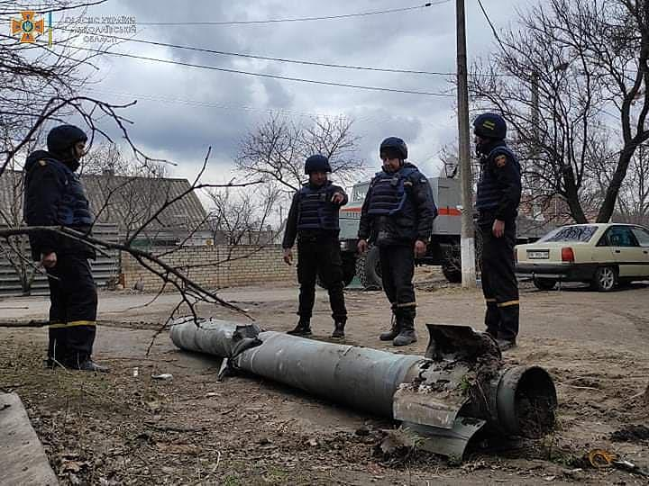

**Рисунок 4.2**– Залишки боєприпасів внаслідок обстрілів у Миколаївській області (*фото ГУ ДСНС України у Миколаївській області, 2022 рік*) [16]

Зараз навіть неможливо повністю оцінити вплив війни на довкілля через брак точної інформації. Причин цьому дві. Насамперед, навіть збирати ці дані небезпечно для фахівців, оскільки тривають активні бойові дії. По-друге, не вся інформація може бути озвучена публічно з тактичною метою [25].

Проте точно зрозуміло: чим довше триває війна, тим більше шкоди вона завдасть довкіллю, і тим більше наслідків ми матимемо в майбутньому. Це підтвердилося, хоч і в меншому масштабі, на початку цієї війни, 8 років тому, коли росія незаконно окупувала Крим і частини Донеччини та Луганщини. Як безпосередньо бойові дії, так і дії окупаційної адміністрації вплинули на природу цих регіонів. За тим, як саме − можна спробувати спрогнозувати наслідки теперішнього повномасштабного вторгнення.

Наразі дуже важливою є діяльність Міністерства захисту довкілля та природних ресурсів України, громадянського суспільства та екологічного комітету Верховної Ради, щоб усі збитки завдані довкіллю, були максимально задокументовані та компенсовані агресором у майбутньому. Також важливо, щоб план відновлення України містив заходи з відновлення та захисту екосистем, а плани реконструкції населених пунктів містили природоорієнтовані рішення та заходи з адаптації до зміни клімату [6, 16, 20, 25].

**ВИСНОВКИ**

У кваліфікаційній роботі наведено результати впливу та шляхи мінімізації впливу діяльності теплоенергетичних об’єктів на стан довкілля. Визначено характеристику теплоенергетичних об'єктів та їх вплив на довкілля; проаналізовано забруднення атмосферного повітря викидами теплоенергетичних об’єктів, водних ресурсів скидами теплоенергетичних об’єктів, вплив теплоенергетичних об’єктів на ґрунти та ландшафти, оцінка екологічного ризику діяльності теплоенергетичних об’єктів та шляхи мінімізації впливу діяльності теплоенергетичних об’єктів, а також вплив ракетних ударів на теплоенергетичні об’єкти.

Внаслідок негативного впливу теплоенергетики у багатьох регіонах сьогодні виникає небезпечна екологічна ситуація, яку характеризують наступні основні ознаки:

1. Забруднення повітря газовими та аерозольними викидами, такими як CO2, поліциклічні ароматичні вуглеводні, CO, NOx, SOx, зола та сажа. Це може спричинити руйнування озонового шару, парниковий ефект та накопичення твердих частинок у стратосфері, які впливають на температурний режим планети.

2. Викиди теплової енергії в навколишнє середовище призводять до теплового забруднення і можуть змінювати клімат у локальних районах та містах.

3. Забруднення ландшафту, що призводить до знищення лісів, рослинності та диких тварин, що загрожує безпеці життя людей у цих районах.

4. Оптичне забруднення атмосфери у великих містах через складну систему поглинання, відбивання та розсіювання сонячних променів через наявність відповідних газових забруднень.

5. Забруднення ґрунтових вод стоками з теплових електростанцій та інших промислових об'єктів.

6. Ракетні обстріли. Пошкодження екосистем, забруднення підстави, зменшення біорізноманіття та збільшення популяції лісових шкідників. Крім того, для відновлення країни знадобляться значні обсяги природних ресурсів. Існує також ризик того, що Україна не досягне кліматичних цілей, які вона поставила, після війни є причиною зміни клімату, а відновлення країни неминуче супроводжуватиметься масовими віками парникових газів. Якщо передбачалося серйозне хімічне забруднення обґрунтування та води, важливо було створити ефективну систему моніторингу довкілля після війни. Це допоможе задокументувати справжні масштаби шкоди довкіллю та застосувати найефективніші заходи, щоб уникнути подальшого погіршення стану та відновити екосистеми до стану, безпечного для людини та природи.

Оскільки теплоенергетика має значний негативний вплив на довкілля, варто збільшити використання альтернативних джерел енергії, які не тільки екологічно безпечні, але й використовують невичерпні природні ресурси. Проблеми, пов'язані з формуванням екологічної свідомості в Україні, стосуються всіх сфер суспільства, включаючи бізнес, урядові структури та всіх громадян. Хоча спостерігається певний прогрес у цьому напрямі, відображений у діяльності громадських організацій та урядових структур, що реалізується через співпрацю між Україною та Європейським Союзом, все ще існує недостатнє усвідомлення проблем екології більшістю населення.

Нинішня ситуація свідчить про неефективність взаємодії між наукою, бізнесом, громадськістю та державними органами у формуванні екологічної свідомості, яка є ключовою умовою сталого розвитку. Цей стан суперечить практиці країн Європейського Союзу, де екологічна свідомість вже давно стала нормою.

Майбутні дослідження будуть спрямовані на розробку пропозицій, спрямованих на усунення цього негативного явища і покращення екологічної свідомості в усіх сферах українського суспільства.

# СПИСОК ВИКОРИСТАНИХ ДЖЕРЕЛ

# Альтернативні джерела енергії – AgroBiogas. *AgroBiogas*. URL: <https://agrobiogas.com.ua/alternative-energy-sources/>

# Бойко І. І. Концептуальні виміри екологічної свідомості. *Журнал Біоресурси і природокористування.* 2013. Т. 5. №1-2. С. 161–168

# Екологічна свідомість в Україні – нездійсненна мрія чи недалеке майбутнє?. *Новини України - останні новини України сьогодні − УНІАН*. URL: <https://www.unian.ua/ecology/10313883-ekologichna-svidomist-v-ukrajini-nezdiysnenna-mriya-chi-nedaleke-maybutnye.html>.

# Екологічна свідомість в Україні та в ЄС: ТОП-5 подібностей та відмінностей. *SEC ECOLOGY*. URL: <https://eco.kiev.ua/novyny/ekologichna-svidomist-v-ukraini-ta-v-es-top-5-podibnostej-ta-vidminnostej>

# Екологічна ситуація. *Львівська міська рада.* URL: <https://city-adm.lviv.ua/lmr/ecology>

# Екологічний паспорт за 2022 рік. *Департамент екології та природніх ресурсів Львівської обласної військової адміністрації*. URL: <https://deplv.gov.ua/ekologichnyj-pasport/>.

# Енергетична карта міста Львів. *ОПОРА − Громадянська мережа.* URL: <https://www.oporaua.org/zhitlo/7655-energetychna-karta-mista-lviv-7497>.

1. Кліматичні цілі Львова: гайд для обраних до міської ради / авт. кол.: М. Рябика, А. Зозуля, Т. Радь. Львів: ПЛАТО, 2020. 44 с. URL: <https://plato.lviv.ua/wp-content/uploads/2020/09/klimatychni-czili-lvova-plato-internet-1.pdf>
2. Кучерявий В. П. Екологія : підручник. 2-ге вид. Львів : Світ, 2001, 500 с.

# Маляренко В. А. Енергетика і навколишнє середовище. Х.: Видавництво САГА, 2008. 364 с

# Методики розрахунку розмірів шкоди, внаслідок надзвичайних ситуацій та/або під час дії воєнного стану. *Державна екологічна інспекція у Львівській області*. URL: <https://lviv.dei.gov.ua/post/metodiki-rozrakhunku-rozmiriv-shkodi-vnaslidok-nadzvichaynikh-situatsiy-taa...>

# Міністерство захисту довкілля та природних ресурсів України – офіційний сайт. *Міністерство захисту довкілля та природних ресурсів України – офіційний сайт*. URL: <https://mepr.gov.ua/>.

# Оксиди азоту. *Загальна екологія (Online курс лекцій)*. URL: <https://ecologyknu.wixsite.com/ecologymanual/12-6>.

# План дій сталого енергетичного розвитку та клімату Львівської міської територіальної громади 2030 року (Угода мерів щодо клімату та енергії в Україні). *Львівська міська рада.* URL: [https://city-adm.lviv.ua/lmrdownloads/2022/07 План_дій_сталого_енергетичного_розвитку_ _02.pdf](https://city-adm.lviv.ua/lmrdownloads/2022/07%20План_дій_сталого_енергетичного_розвитку_%20_02.pdf)

# Пляцук Л. Д., Батальцев Є. В. Підвищення екологічної безпеки теплових електростанцій за рахунок технології газифікації вугілля. *Журнал «Екологічна безпека».* 2012. 2(14). С. 90–92

# Природа та війна: як військове вторгнення росії впливає на довкілля України. *Екодія*. URL: <https://ecoaction.org.ua/pryroda-ta-vijna.html?gad_source=1&amp;gclid=Cj0KCQjw0_WyBhDMARIsAL1Vz8vHlHonbcVimBAhPyQyLV2UnUZIdlQqzSVGfNKf4oMfIli7StKOENEaAkKgEALw_wcB.>

# Про затвердження Методики розрахунку неорганізованих викидів забруднюючих речовин або суміші таких речовин в атмосферне повітря внаслідок виникнення надзвичайних ситуацій та/або під час дії воєнного стану та визначення розмірів завданої шкоди : Наказ М-ва зах. довкілля та природ. ресурсів України від 13.04.2022 р. № 175. URL: [https://zakon.rada.gov.ua/laws/show/z0433-22#Text](https://zakon.rada.gov.ua/laws/show/z0433-22%23Text ).

# Про Основні засади (стратегію) державної екологічної політики України на період до 2030 року : Закон України від 28.02.2019 р. № 2697-VIII. URL: [https://zakon.rada.gov.ua/laws/show/2697-19#Text](https://zakon.rada.gov.ua/laws/show/2697-19%23Text).

1. Про охорону атмосферного повітря : Закон України від 16.10.1992 р. № 2707-XII : станом на 1 жовт. 2023 р. URL: [https://zakon.rada.gov.ua/laws/show/2707-12#Text](https://zakon.rada.gov.ua/laws/show/2707-12%23Text )
2. Про охорону навколишнього природного середовища : Закон України від 25.06.1991 р. № 1264-XII: URL: https://zakon.rada.gov.ua/laws/show/1264-12#Text

# Северин Л.І., Петрук В.Г., Безвозюк І.І., Васильківський І.В. Природоохоронні технології. Навчальний посібник. Ч.1: Захист атмосфери. Вінниця: ВНТУ, 2010. 363 с.

1. Статистичний збірник «Довкілля України 2020 року». *Державна служба статистики України.*URL: <https://www.ukrstat.gov.ua/druk/publicat/kat_u/2021/zb/11/Dovk_20.pdf>
2. Стойко С. М. Незворотні екологічні процеси в біосфері та її збереження : монографія. Львів : ЛДУБЖД, 2023. 293 с.

# Хилько М. І. Екологічна безпека України : навчальний посібник. Київ, 2017. 266 с.

1. Чорній В. Вплив війни на енергетичну систему України. *Вісник Хмельницького національного університету. Економічні науки*. 2022. Т.2(2). С. 196–202. URL: [https://doi.org/10.31891/2307-5740-2022-304-2(2)-31](https://doi.org/10.31891/2307-5740-2022-304-2(2)-31 )
2. Щорічна доповідь про стан навколишнього природного середовища у Львівській області в 2022 році. *Департамент екології та природніх ресурсів Львівської обласної військової адміністрації.* URL: <https://deplv.gov.ua/regionalna-dopovid-pro-stan-nps/>

# Integrated assessment of the environmental and economic effects of an ultra-clean flue gas treatment process in coal-fired power plant / L. Cui et al. *Journal of Cleaner Production*. 2018. Vol. 199. P. 359–368. URL: <https://doi.org/10.1016/j.jclepro.2018.07.174>

# Omidvarborna H., Kumar A., Kim D.-S. NOx emissions from low-temperature combustion of biodiesel made of various feedstocks and blends. *Fuel Processing Technology*. 2015. Vol. 140. P. 113–118. URL: <https://doi.org/10.1016/j.fuproc.2015.08.031>.

# Partitioning behavior of natural radionuclides during combustion of coal in thermal power plants / S. K. Sahu et al. *Environmental Forensics*. 2017. Vol. 18(1). P. 36–43. URL: <https://doi.org/10.1080/15275922.2016.1230910>

# Production of lightning NOx and its vertical distribution calculated from three-dimensional cloud-scale chemical transport model simulations / L. E. Ott et al. *Journal of Geophysical Research*. 2010. Vol. 115(4). URL: [https://doi.org/10.1029/2009jd011880](https://doi.org/10.1029/2009jd011880 ).

# Schumann U., Huntrieser H. The global lightning-induced nitrogen oxides source. *Atmospheric Chemistry and Physics*. 2007. Vol. 7(14). P. 3823–3907. URL: <https://doi.org/10.5194/acp-7-3823-2007>.

**ДОДАТОК А**

Методики розрахунку неорганізованих викидів забруднюючих речовин або суміші таких речовин в атмосферне повітря внаслідок виникнення надзвичайних ситуацій та/або під час дії воєнного стану та визначення розмірів завданої шкоди [17]

*Перелік забруднюючих речовин, ГДК, клас небезпеки та питомі викиди*

|  |  |  |  |  |  |  |  |
| --- | --- | --- | --- | --- | --- | --- | --- |
| **№ з/п** | **Назва забруднюючих речовини** **або суміші таких речовин** | **Гранично допустима концентрація, мг/м-3** | | **Клас небезпеки** | **Питомі викиди** | | |
| **1** | **2** | **3** | | **4** | **5** | | |
| **максимально разова** | **середньодобова** | **Коефіцієнт** **при спалювання нафти, нафтопродуктів та газу,** **т/т** | **Середній коефіцієнт** **при згорянні об**’**єктів, відходів** **та інших речовин,** **т/т** | **Коефіцієнт** **при лісових пожеж та інших насаджень,** **т/Га** |
| 1 | Оксиди азоту (у перерахунку на азоту діоксид [NO + NО2]) | 0,2 | 0,04 | 3 | 0,0014 | 0,001071 | 0,1 |
| 2 | Аміак | 0,2 | 0,04 | 4 | 0,000003 | 0,000003 | 0,02 |
| 3 | Ангідрид сірчистий | 0,5 | 0,005 | 3 | 0,000013 | 0,000087 | 0,02 |
| 4 | Бенз(а)пирен | - | 0,1 мкг / 100 м**-3** | 1 | 3,02E-11 | 8,40E-12 | 0,000005 |
| 5 | Неметанові леткі органічні сполуки (НМЛОС) | 1 | - | 4 | 0,0018 | 0,0000059 | 0,3 |
| 6 | Вуглецю оксид | 5 | 3 | 4 | 0,0063 | 0,000041 | 3 |
| 7 | Вуглецю діоксид | - | - | - | 3,4498184 | 2,64 | 712,8 |
| 8 | Тверді речовини | - | - | - | 0,0026 | 0,000003 | 5,4 |
| 8.1 | Пил недиференційований за складом | 0,5 | 0,15 | 3 |
| 8.2 | Сажа | 0,15 | 0,05 | 3 |
| 9 | Метали та його сполуки, з них: | - | - | - | 0,00000182 | 0,000115 | - |
| 9.1 | Кадмій та його сполуки (у перерахунку на кадмій) | - | 0,0003 | 1 | 0,00002 | 0,000000005 | 0,000008 |
| 9.2 | Міді оксид (у перерахунку на мідь) | - | 0,002 | 2 | 0,0000016 | 0,000000014 | 0,000099 |
| 9.3 | Миш’як, неорганічні сполуки (у перерахунку на миш’як) | - | 0,0003 | 3 | 0,0000038 | 0,000000006 | 0,000044 |
| 9.4 | Нікелю оксид (у перерахунку на нікель) | - | 0,001 | 2 | 0,000038 | 0,000000022 | 0,000067 |
| 9.5 | Ртуть та її сполуки (у перерахунку на ртуть) | - | 0,0003 | 1 | 0,0000047 | 0,000000019 | 0,000007 |
| 9.6 | Селену діоксид (у перерахунку на селен) | 0,1 мкг/м**-3** | 0,05 мкг/м**-3** | 1 | 0,0000004 | 0,000000012 | 0,000006 |
| 9.7 | Свинець і його неорганічні сполуки (у перерахунку на свинець) | 0,001 | 0,0003 | 1 | 0,0000049 | 0,000000058 | 0,000097 |
| 9.8 | Хром шестивалентний (у перерахунку на триоксид хрому) | 0,0015 | 0,0015 | 1 | 0,0000013 | 0,000000016 | 0,000042 |
| 9.9 | Цинку оксид (у перерахунку на цинк) | - | 0,05 | 3 | 0,00052 | 0,000000025 | 0,00085 |

**ДОДАТОК Б**

Методики розрахунку неорганізованих викидів забруднюючих речовин або суміші таких речовин в атмосферне повітря внаслідок виникнення надзвичайних ситуацій та/або під час дії воєнного стану та визначення розмірів завданої шкоди [17]

*Показники середньої щільності речовин*

|  |  |
| --- | --- |
| **Назва речовин** | **Середня щільність,** **кг/м3** |
| 1 | 2 |
| Бензин | 680 |
| Гас | 780 |
| Мазут, мастило (оливи) | 950 |
| Нафта | 880 |
| Дизельне паливо | 780 |
| Моторне паливо | 900 |
| Авіаційне (реактивне) паливо | 790 |
| Пічне побутове паливо | 955 |
| Природний газ (газоподібний) | 0,71 |
| Скраплений газ (рідкий) | 600 |
| Інші речовини | 300 |

**ДОДАТОК В**

Методики розрахунку неорганізованих викидів забруднюючих речовин або суміші таких речовин в атмосферне повітря внаслідок виникнення надзвичайних ситуацій та/або під час дії воєнного стану та визначення розмірів завданої шкоди [17]

*Показник коефіцієнту небезпеки забруднюючих речовин або суміші таких речовин (Кнеб)*

|  |  |  |
| --- | --- | --- |
| **Перелік забруднюючи речовини або суміші таких речовин** | | **Кнеб** |
| NOх | Азоту діоксид | 3 |
| NH3 | Аміак | 2 |
| SOx | Ангідрид сірчистий | 3 |
| СО2 | Вуглецю діоксид | 2 |
| CO | Вуглецю оксид | 2 |
| NMVOC | НМЛОС (неметанові леткі органічні сполуки) | 2 |
| ОКВЧ + PM10 + PM2,5 (Сажа) | Тверді речовини (пил + сажа) | 3 |
| Pb | Свинець і його неорганічні сполуки (у перерахунку на свинець) | 5 |
| Cd | Кадмію оксид (у перерахунку на кадмій) | 5 |
| Hg | Ртуті оксид (у перерахунку на ртуть) | 5 |
| As | Миш’як, неорганічні сполуки (у перерахунку на миш’як) | 4 |
| Cr | Хром шестивалентний (у перерахунку на триоксид хрому) | 5 |
| Cu | Міді оксид (у перерахунку на мідь) | 4 |
| Ni | Нікелю оксид (у перерахунку на нікель) | 4 |
| Se | Селену діоксид (у перерахунку на селен) | 5 |
| Zn | Цинку оксид (у перерахунку на цинк) | 3 |
| Benzo(a)pyrene | Бенз(а)пірен | 5 |